UBND HUYỆN GIA LÂM
TRƯỜNG MẦM NON CỔ BI

SÁNG KIẾN KINH NGHIỆM

“MỘT SỐ BIỆN PHÁP GIÁO DỤC TRẺ TÍCH CỰC THAM GIA HOẠT ĐỘNG LỨA TUỔI 24-36 THÁNG”

Tác giả : Nguyễn Thị Tuyết
Lĩnh vực : Giáo dục nhà trẻ
Cấp học : Mầm non

NĂM HỌC: 2017 – 2018

MỤC LỤC

STT | Nội dung | Trang
 | Mục Lục | 1
 | Phần A: Đặt vấn đề
I | Lý do chọn đề tài | 2
1 | Mục đích của đề tài | 3
2 | Đối tượng, phương pháp nghiên cứu | 3
3 | Phạm vi của đề tài | 3
 | Phần B : Giải quyết vấn đề
I | Cơ sở lý luận
II | Thực trạng trước khi thực hiện đề tài | 4
III | Những biện pháp thực hiện
1 | Lựa chọn, sắp xếp các bài tập vận động, trò chơi phù hợp với độ tuổi. | 5-6
2 | Tạo môi trường cho trẻ tích cực tham gia hoạt động vận động | 6-9
3 | Làm và khai thác triệt để đồ dùng đồ chơi để cho trẻ vận động. | 9-21
4 | Tích hợp giáo dục thể chất thông qua các hoạt động khác. | 21-23
5 | Phối kết hợp với phụ huynh. | 23-25
IV | Kết quả thực hiện:
1 | Giáo viên | 25
2 | Học sinh | 25
3 | Phụ huynh | 26
4 | Bảng so sánh có đối chứng | 27
 | Phần C: Kết luận và kiến nghị
1 | Kết luận | 27
2 | Bài học kinh nghiệm | 27-28
3 | Ý kiến đề xuất | 28

PHẦN A : ĐẶT VẤN ĐỀ

I . Lý do chọn đề tài:

- Bác Hồ kính yêu của chúng ta đã nói :

“Vì lợi ích mười năm trồng cây

Vì lợi ích mười năm trồng người”
Trẻ em là mầm xanh, là chủ nhân hữu ích tương lai của đất nước, vì vậy ngay từ tuổi ấu thơ trẻ phải được hưởng nền giáo dục phù hợp, hiện đại và toàn diện về mọi mặt: Đức, Trí, Thể, Mỹ.
Trong các mặt giáo dục trên thì giáo dục thể chất cho trẻ mầm non là nhiệm vụ hàng đầu, quan trọng nhất, vì sức khoẻ là vốn quý giá nhất và có ý nghĩa sống còn với con người, đặc biệt đối với trẻ nhà trẻ. Ở lứa tuổi này, cơ thể trẻ đang trong giai đoạn phát triển mạnh mẽ và hoàn thiện dần. Vì thế cơ thể trẻ còn non yếu dễ bị phát triển lệch lạc và mất cân đối. Do vậy trẻ chỉ có thể phát triển tốt nếu như được chăm sóc một cách hợp lý.Giáo dục thể chất mầm non là một trong những mục tiêu của chương trình chăm sóc giáo dục trẻ nhằm giáo dục phát triển toàn diện cho trẻ, thông qua các hoạt động: Đi, chạy, bò, trườn, tung, bắt, ném … trẻ có nhiều cơ hội để luyện tập vận động hình thể và sự dẻo dai, khéo léo của cơ thể. Đòi hỏi các thao tác, kỹ năng và vận động phải linh hoạt và nhanh nhẹn hơn.
Trẻ em những năm đầu đi học còn rất non nớt, rất cần sự chăm sóc của người lớn, đó là sự chăm sóc không chỉ là vật chất mà còn cả về tinh thần và thể lực. Ngay từ khi cất tiếng khóc chào đời, trẻ đã có những vận động nhưng đó chỉ là những vận động nhỏ từ các cơ non nớt của trẻ. Cùng với thời gian các cơ trong cơ thể lớn dần vận động của trẻ ngày một thay đổi rõ rệt và sự tham gia tích cực của hệ xương, hệ cơ và sự điều khiển của hệ thần kinh. Khi trẻ vận động, gân, cơ, khớp cùng phối hợp vận động và phát triển. Nó giúp cho thể lực của trẻ phát triển hài hòa. Do đó các hoạt động rèn luyện vận động phát triển thể lực cho trẻ đóng một vai trò cần thiết trong sự phát triển toàn diện của trẻ.
Mặt khác phát triển vận động có ý nghĩa quan trọng đối với sự phát triển thể lực, sức khỏe mà còn giúp hệ thần kinh của trẻ phát triển một cách toàn diện.
Trên thực tế hoạt động phát triển thể chất cho trẻ mầm non, đặc biệt là lứa tuổi 24 - 36 thángrất khô khan, chỉ thực hiện đúng phương pháp và trò chơi vận động nhưng phải lặp đi lặp lại nhiều làm cho những trẻ vốn thích vận động có cảm giác nhàm chán, bên cạnh đó những trẻ nhút nhát càng nhút nhát hơn, không mạnh dạn tự tin tham gia hoạt động, không phát huy tính tích cực của trẻ.
Vậy để tổ chức các tiết dạy và các trò chơi vận động thực sự có hiệu quả, lôi cuốn và hấp dẫn trẻ vẫn là một việc làm khó đối với giáo viêntrực tiếp đứng lớp nhà trẻ vì ở lứa tuổi này khả năng chú ý có chủ định của trẻ còn kém, trẻ rất dễ bị phân tâm vào các hoạt động khác.
Từ những lý do trên và qua quá trình tìm tòi, áp dụng chương trình giáo dục mầm non mới tôi đã mạnh dạn nghiên cứu đề tài:
Một số biện pháp giáo dục trẻtích cực tham gia hoạt động vận động lứa tuổi 24-36 tháng

II. Mục đích của đề tài.
- Giúp trẻ mạnh dạn, tự tin, khéo léo, nhanh nhẹn và có một sức khỏe tốt.
- Kích thích sự hoạt động tích cực của trẻ khi tham gia vào hoạt động vận động .
- Nghiên cứu các biện pháp để phát triển thể lực cho trẻ thông qua các trò chơi vận động. Đồng thời hình thành cho trẻ sự khéo léo và phát triển các kĩ năng, vận động giúp thể lực của trẻ phát triển tốt.

III. Đối tượng, phương pháp nghiên cứu.
* Đối tượng:
- 100% trẻ 24 – 36 tháng tuổi trong lớp D2.
* Phương pháp nghiên cứu:
- Phương pháp quan sát sư phạm: Quan sát những động tác, kĩ thuật bài tập, hành động, cử chỉ, lời nói của trẻ, giáo viên và phụ huynh, phương tiện dạy học, lớp học, sân chơi.
- Phương pháp thống kê và phân tích: Là phương pháp sử dụng tính giá trị của các tiêu chí đánh giá thực trạng trước và sau khi thực hiện đề tài.
- Phương pháp thực nghiệm và đối chứng: Qua quá trình thực hiện đề tài đối chứng kết quả đầu năm so với cuối năm.

IV. Phạm vi của đề tài:
- Đề tài được thực hiện từ tháng 9 năm 2017 đến tháng 4 năm 2018.
- Địa điểm: Tại lớp D2 của nhà trường.

PHẦN B: GIẢI QUYẾT VẤN ĐỀ
I. Cơ sở pháp lí:
Với yêu cầu về nội dung giáo dục mầm non là: phù hợp với sự phát triẻn tâm sinh lí ở trẻ em, hài hòa giữa nuôi dưỡng, chăm sóc và giáo dục. Giúp trẻ em phát triển cơ thể cân đối, khỏe mạnh,nhanh nhẹn. Cung cấp kĩ năng sống phù hợp lứa tuổi. Giúp trẻ em biết kính trọng, yêu mến, lễ phép với ông bà, cha mẹ, cô giáo. Yêu quý anh, chị, em, bạn bè. Thật thà, mạnh dạn, tự tin, hồn nhiên, yêu thích cái đẹp, ham hiểu biết thích đi học.
Về phương pháp giáo dục mầm non là: Đối với nhà trẻ phương pháp giáo dục phải chú trọng sự giao tiếp thường xuyên, thể hiện sự yêu thương , gắn bó của người lớn đối với trẻ. Chú ý đặc điểm cá nhân của trẻ để lựa chọn phương pháp giáo dục phù hợp. Tạo điều kiện thuận lợi cho trẻ được tích cực hoạt động, giao lưu cảm xúc.....
II. Cơ sở lí luận:
Chúng ta ai cũng biết thể chất đối với trẻ mầm nonmầm non là nhiệm vụ hàng đầu, quan trọng nhất, vì sức khoẻ là vốn quý giá nhất và có ý nghĩa sống còn với con người, đặc biệt đối với trẻ nhà trẻ. Ở lứa tuổi này, cơ thể trẻ đang trong giai đoạn phát triển mạnh mẽ và hoàn thiện dần. Vì thế cơ thể trẻ còn non yếu dễ bị phát triển lệch lạc và mất cân đối. Do vậy trẻ chỉ có thể phát triển tốt nếu như được chăm sóc một cách hợp lý.Giáo dục thể chất mầm non là một trong những mục tiêu của chương trình chăm sóc giáo dục trẻ nhằm giáo dục phát triển toàn diện cho trẻ, thông qua các hoạt động: Đi, chạy, bò, trườn, tung, bắt, ném … trẻ có nhiều cơ hội để luyện tập vận động hình thể và sự dẻo dai, khéo léo của cơ thể. Đòi hỏi các thao tác, kỹ năng và vận động phải linh hoạt và nhanh nhẹn hơn. Chính vì vậy mà phát thể chất cho trẻ là việc làm cần thiết. Đối với trẻ nhà trẻ phát triển thể chất chính là việc phát triển các khả năng đi , chạy của trẻ. Để phát triển các khả năng này thì việc dạy trẻ vận động với trẻ thông qua các hoạt động giáo dục trẻ trong ngày chính là việc làm giúp trẻ phát triểnthể chất .
III. Cơ sở thực tiễn:
Dựa vào thực tế, kết quả các tiết dạy vận động .
Căn cứ vào nhu cầu cần được hoạt dộng vận động của trẻ.
Căn cứ vào sách hướng dẫn tổ chức thực hiện chương trình CSGD trẻ

VI: Đánh giá thực trạng của đề tài:
1: Đặc điểm chung:
- Lớp D2 được bố trí ở khu nhà một tầng của nhà trường.
- Tổng số học sinh của lớp là 36 cháu, trong đó: 19 cháu nam đạt 53% ; 17 cháu nữ đạt 47%.
- Lớp học có 3 giáo viên.
+ Trình độ cử nhân = 1 , Cao đẳng = 02 tỷ lệ = 100% trên chuẩn

a. Thuận lợi:
-Được sự quan tâm, giúp đỡ, chỉ đạo cụ thể của Ban Giám Hiệu nhà trường.
- Chị em đồng nghiệp đoàn kết, giúp đỡ nhau.
- Bản thân tôi đã tốt nghiệp Cử nhân SPMN,hết thời gian con mọn nên dành được nhiều thời gian cho việc nghiên cứu tài liệu, luôn nhiệt tình trong công việc, hết lòng yêu thương trẻ, có tinh thần trách nhiệm cao trong việc chăm sóc giáo dục trẻ và nhiều năm liền được phân công dạy trẻ lứa tuổi 24 – 36 tháng.
- Trang thiết bị, đồ dùng, dụng cụ được trang bị đầy đủ để phục vụ cho các hoạt động.
- Thường xuyên được đi thăm quan các trường bạn học hỏi để có thêm kinh nghiệm.

b. Khó khăn:
- Một số trẻ còn nhút nhát, chưa tự tin để tham gia vào các hoạt động vì tuổi còn nhỏ.
- Một số trẻ được gia đình nuông chiều nên khả năng tự phục vụ còn kém và ít vận động.
- Diện tích lớp học và sân trường vẫn còn chật hẹp.
- Một số gia đình vì đặc thù của công việc bố mẹ rất bận đi công tác thường xuyên, con được gửi bà giúp việc nên chưa có nhiều thời gian phối hợp với giáo viên để quan tâm đến việc chăm sóc và rèn luyện thể lực cho trẻ.

2. Thực trạng trước khi thực hiện đề tài
Ngay từ đầu năm học, khi lớp đi vào ổn định nề nếp, tôi đã tiến hành khảo sát 100% trẻ trong lớp với các tiêu chí như sau:
Khảo sát đầu năm (ngày 22/9/2017)
TT | Các tiêu chí | Kết quả khảo sát đầu năm.  ( 30 trẻ)
 |  | Số lượng | Tỷ lệ%
1 | Trẻ mạnh dạn, tự tin. | 13 | 4 3
2 | Trẻ tích cực tham gia vận động | 10 | 33
3 | Trẻ có kỹ năng chơi và sử dụng đồ dùng, đồ chơi vận động | 08 | 27
4 | Trẻ có kỹ năng vận động | 08 | 27

II: NHỮNG BIỆN PHÁP THỰC HIỆN

1. Biện pháp 1: Lựa chọn, sắp xếp các bài tập vận động, trò chơi phù hợp với độ tuổi.

Như chúng ta đã biết phát triển giáo dục thể chất cho trẻ ở lứa tuổi nhà trẻ là một yếu tố rất quan trọng. Nhưng tôi thấy xã hội hiện nay phát triển theo hướng công nghiệp hóa – Hiện đại hóa nên đa số các phụ huynh rất bận rộn không có thời gian dành cho con cái mà luôn giao phó con cho ông, bà và các bác giúp việc nên trẻ hầu hết được nuông chiều dẫn đến trẻ lười vận động và ỉ lại cho người lớn.Vì vậy để phát triển được tốt các tố chất vận động cho trẻ thì tôi luôn dựa vào điều kiện của địa phương, trường, lớp, sự hứng thú và khả năng của trẻ cho phù hợp.
Vì đầu năm trẻ mới đi lớp nên vẫn còn bỡ ngỡ với môi trường mới, rụt rè chưa phát huy được hết tính tích cực của mình.Cho nên đối với việc tổ chức hoạt động cho trẻ thì việc xây dựng kế hoạch, lựa chọn nội dung là một việc làm rất cần thiết. Nhận thức rõ được điều đó ngay từ đầu năm học để đảm bảo được nội dung chương trình giáo dục trẻ trước tiên tôi căn cứ vào chương trình giáo dục mầm non để xây dựng nội dung bài nhưng qua khảo sát đầu năm tôi thấy một số hoạt động vẫn còn chưa được phù hợp với độ tuổi của trẻ nhà trẻ.
Vì vậy việc đầu tiên tôi cần lựa chọn các bài vận động và những trò chơi phù hợp với khả năng của trẻ sau đó sẽ sắp xếp các bài tập vận động và trò chơi theo trình tự từ dễ đến khó để đảm bảo trong quá trình xuyên suốt từ đầu năm tới cuối năm trẻ có thể thực hiện được.
Tên vận động | Nội dung | Ghi chú
Bò, trườn | Bòthẳng hướng
 | Bò trong đường hẹp
 | Bò chui qua cổng
 | Bò có mang vật trên lưng
 | Bò trong đường ngoằn ngoèo
 | Bò, trườn qua vật cản
Đi, chạy | Đi thẳng hướng
 | Đi trong đường hẹp
 | Đi trong đường hẹp có mang vật trên tay
 | Đi trong đường ngoằn ngoèo
 | Đi theo hiệu lệnh
 | Đi bước qua vật cản
 | Chạy tự do
 | Chạy thẳng hướng
Tung bắt | Tung bóng lên cao
 | Tung bóng qua dây
 | Tung bắt bóng cùng cô ở khoảng cách 1m
Ném | Ném túi cát về phía trước
 | Ném bóng về phía trước
 | Ném bóng vào đích ngang xa
Bật | Bật tại chỗ
 | Bật qua vạch kẻ
 | Bật vào vòng
 | Bật qua vật cản
 | Bật vào vòng và đi theo hiệu lệnh

Qua những bài tập vận động mà tôi và các chị trong khối cùng tìm hiểu và xây dựng thì tôi thấy đã tương đối phù hợp với khả năng của trẻ, trẻ trong lớp tôi đều thực hiện được các vận động theo hướng dẫn của cô.
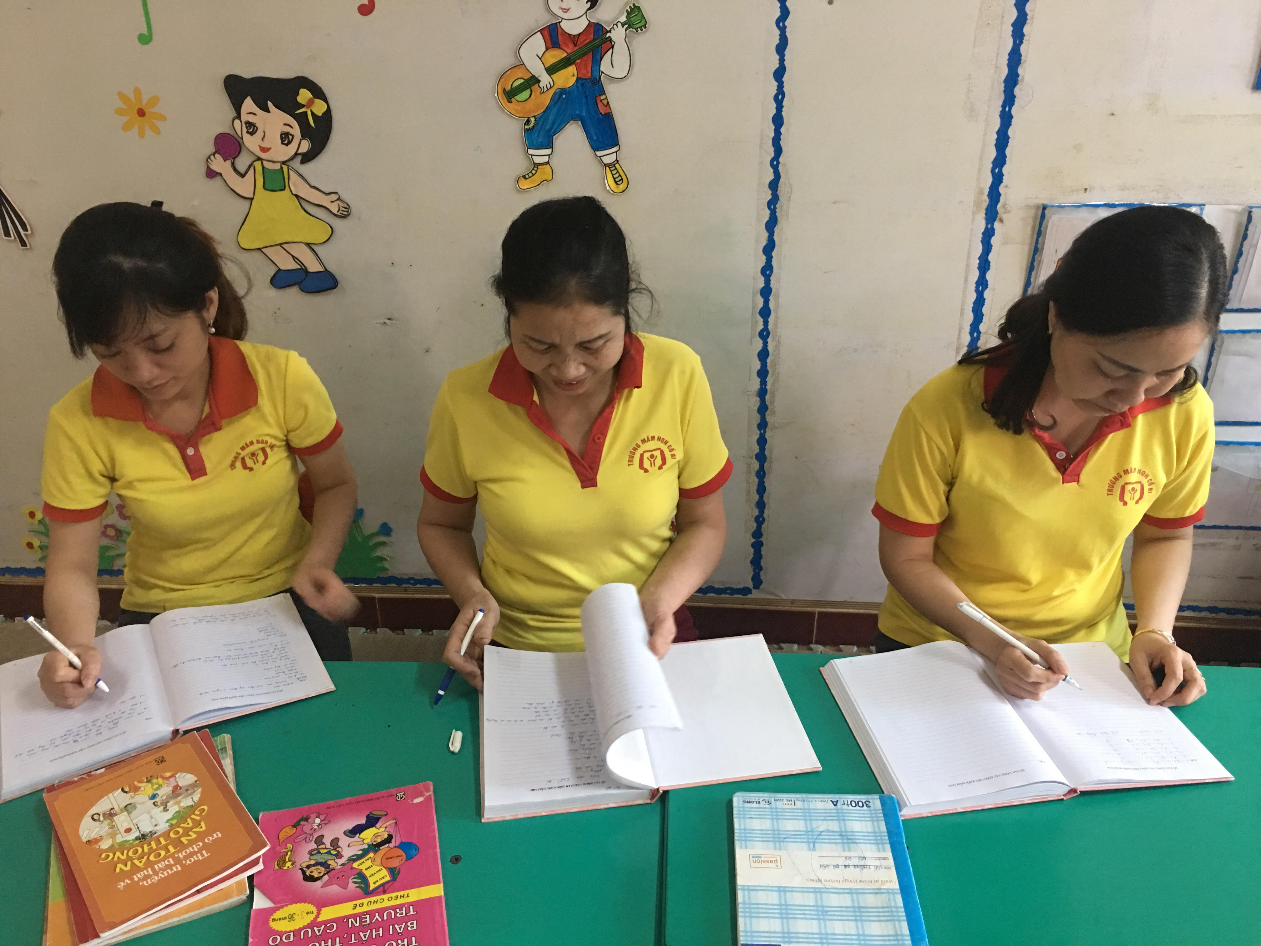

Hình ảnh 1: Giáo viên khối nhà trẻ tham khảo sách để lựa chọn BTVĐ

2. Biện pháp 2: Tạo môi trường cho trẻ tích cực tham gia hoạt động vận động.
Để trẻ có thể vận động một cách tích cực và thoải mái trước tiên cần có một môi trường thoáng, rộng rãi, sạch sẽ và đảm bảo an toàn cho trẻ. Không gian rộng rãi sẽ giúp cho trẻ phát huy được tính tích cực của trẻ để trẻ không bị gò bó khi tham gia vận động.
Vì vậy tôi thường xuyên đưa trẻ xuống sân trường tận dụng không gian sân trường rộng rãi có cả khu vận động cho trẻ chơi và học. Tôi đã sử dụng một số đồ dùng tự tạo như ( dây chun, dây thừng, vạch kẻ, đường hẹp…) để tạo thành những con đường cho trẻ thực hiện những vận động như: Bò thẳng hướng có mang vật trên lưng, đi trong đường hẹp…Với những vận động này sẽ giúp cho các bộ phận trên cơ thể của trẻ đều được vận động và rèn được cho trẻ sự nhanh nhẹn, khéo léo.
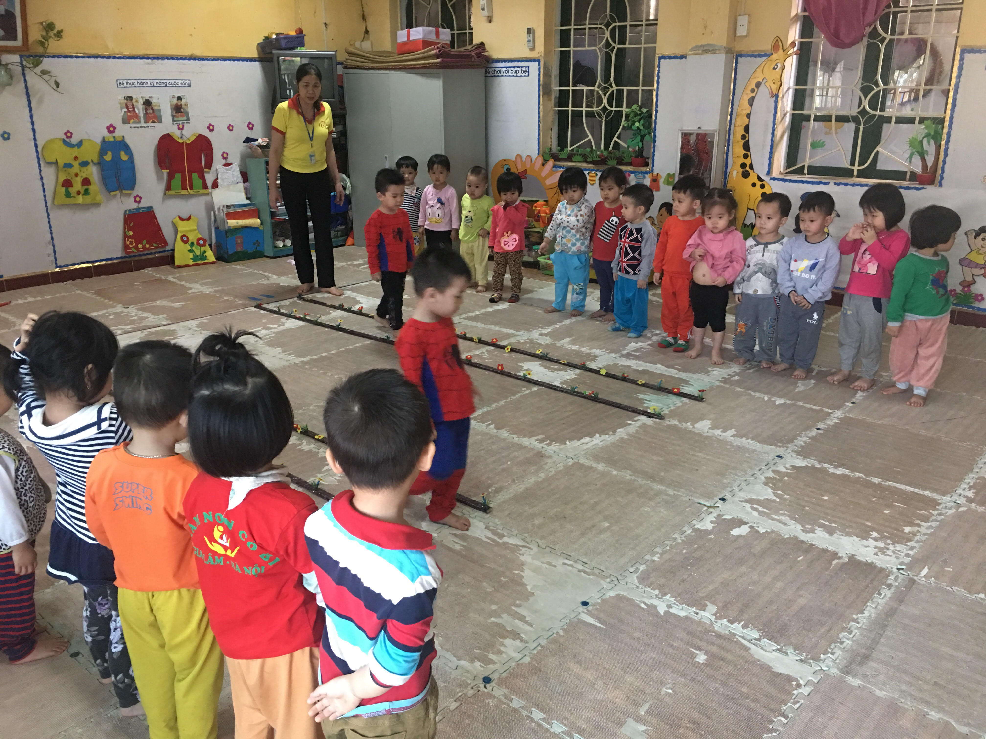

Hình ảnh 2: Các bé lớp D2 đang đi trong đường hẹp.

Ngoài những tiết học vận động vào thứ 3 đầu tuần trẻ được xuống sân trường thì những tiết hoạt động ngoài trời với sân trường rộng rãi trẻ có thể thoải mái vui chơi những trò chơi dân gian như: Dung dăng dung dẻ, kéo cưa lừa xẻ, tập tầm vông, chi chi chành chành… Với những tiết hoạt động ngoài trời như vậy sẽ giúp cho trẻ sảng khoái và thích hoạt động hơn bên cạnh đó tôi còn rèn được cho trẻ sự khéo léo, đoàn kết với bạn bè và kĩ năng quan sát.
Sau khi chơi tập, tôi cho trẻ được tắm nắng, cho trẻ được tiếp xúc với môi trường tự nhiên, trẻ của lớp tôi rất thích được cô giáo cho xuống sân trường chơi tập ở khu vận động của nhà trường.

Hình ảnh3: Các bé lớp D2 đang chơi cầu trượt
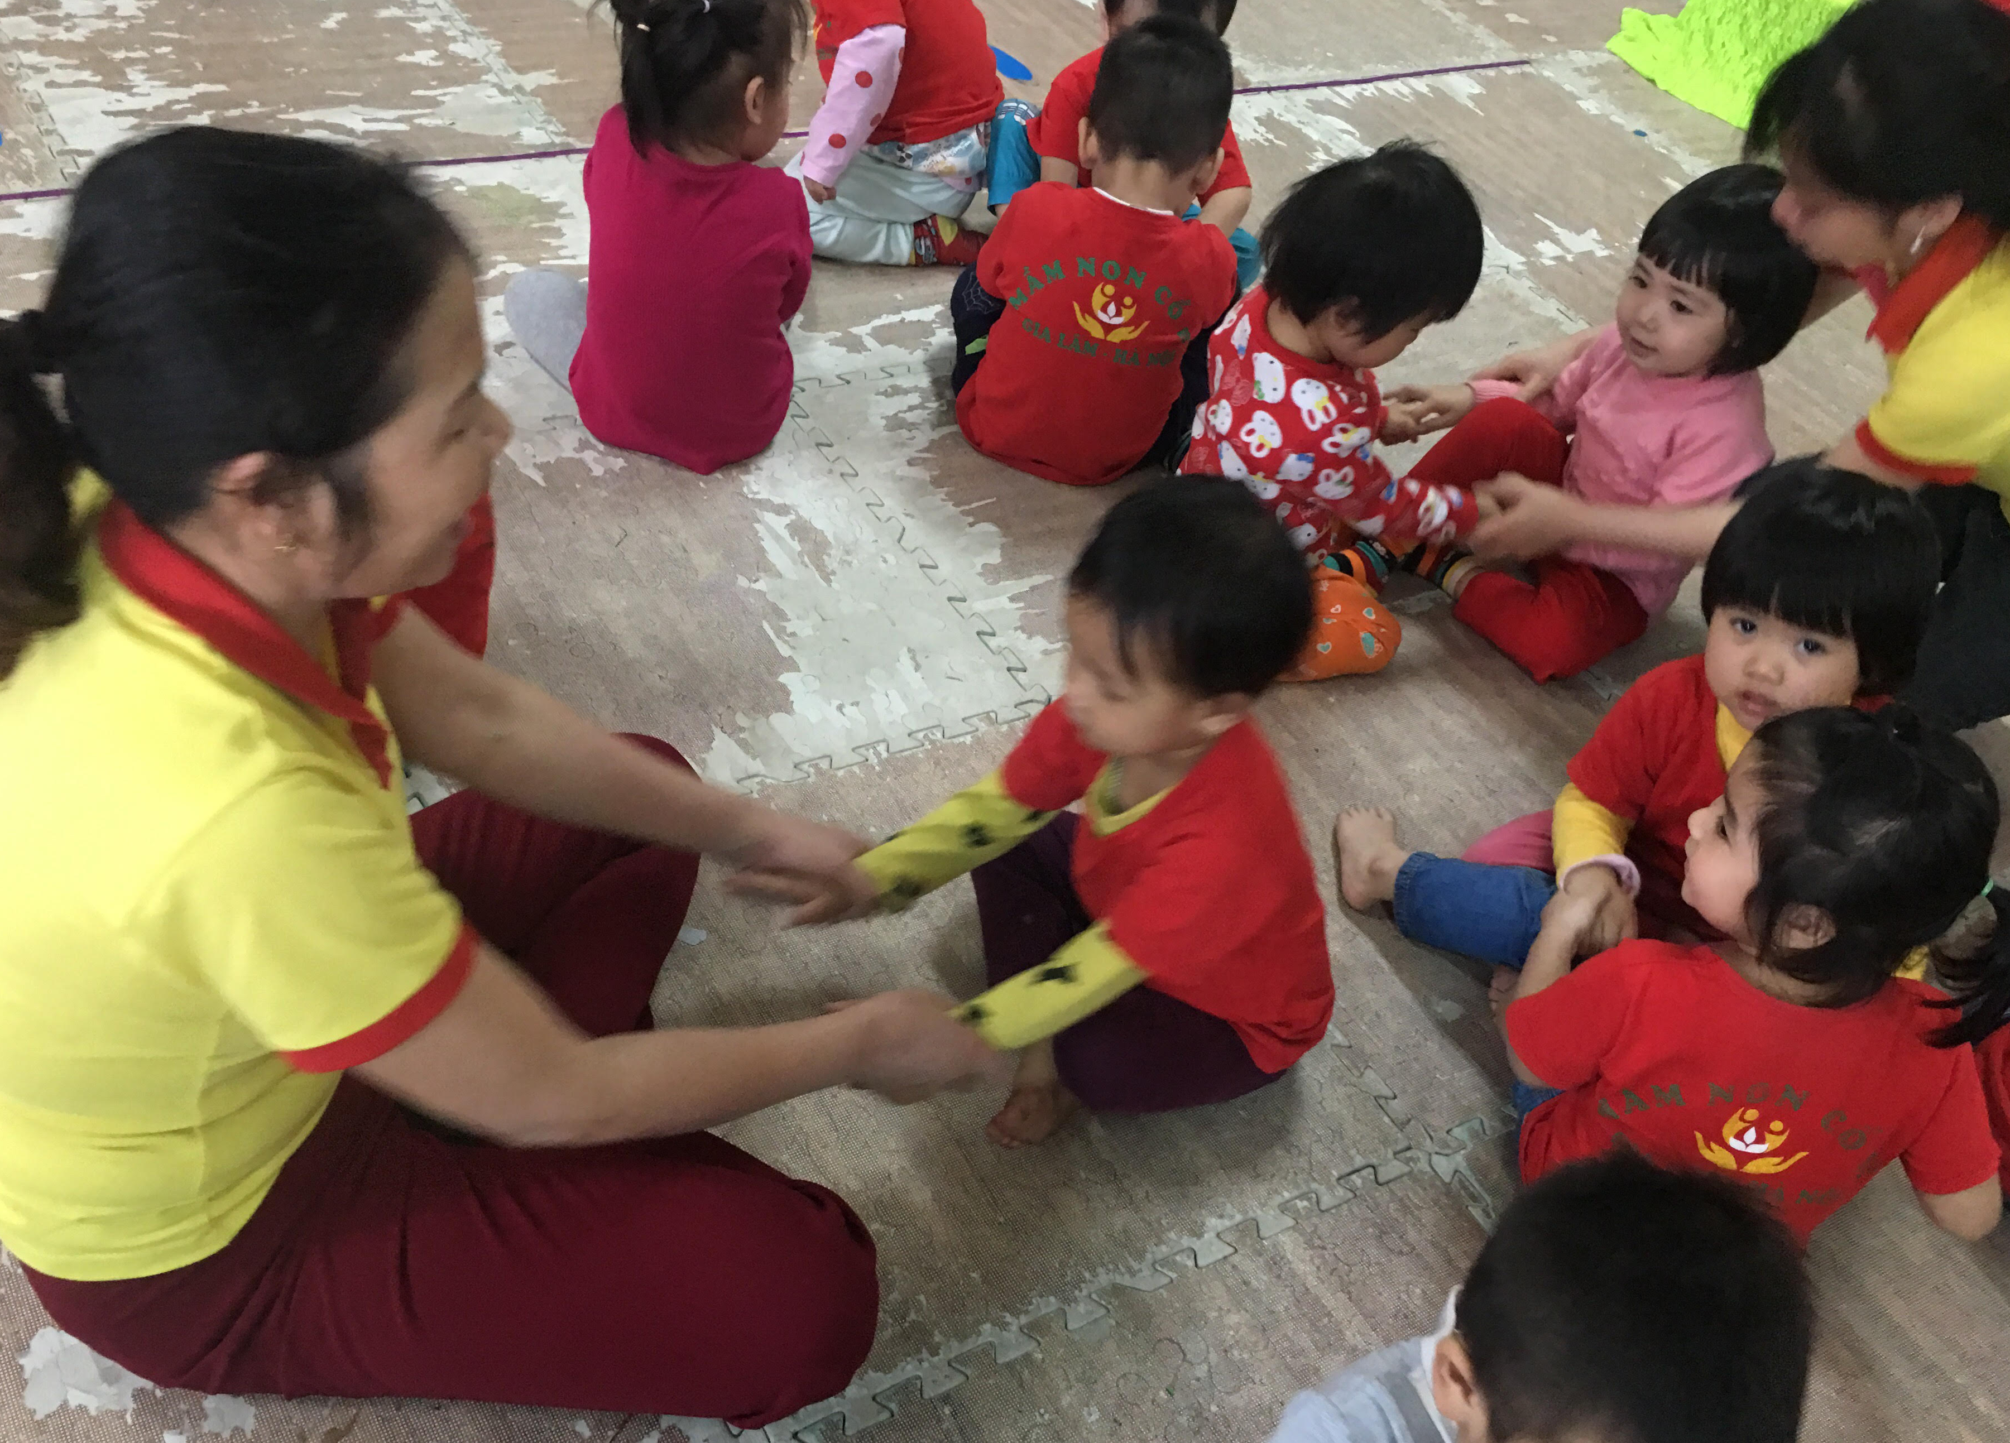
Hình ảnh 04: Các bé lớp D2 đang chơi trò chơi kéo cưa lừa xẻ.
Với những tiết vận động đa số là cô chuẩn bị đồ dùng cho trẻ ở những tiết dạy đơn giản tôi thay đổi hình thức bằng cách cho trẻ tự chuẩn bị đồ dùng để tạo cho trẻ một môi trường thoải mái và kích thích trẻ tích cực tham gia hoạt động hơn.
VD: Với tiết vận động “Bò trong đường hẹp”. Thay vì cô phải chuẩn bị dồ dùng ngược lại tôi cho trẻ cùng làm đường hẹp với cô.Tôi chia trẻ thành hai đội và cho trẻ lấy những chiếc gậy thể dục và xếp thành hai đường thẳng song song cùng cô để tạo thành một đường hẹp.
Như vậy trẻ tự tạo ra đường hẹp thì sẽ thích thú và hào hứng học hơn khi được bò trong đường hẹp mà mình tạo nên. Ở hoạt động này ngoài việc rèn được cho trẻ kỹ năng quan sát, khéo léo, nhanh nhẹn ra thì tôi còn tích hợp rèn được cho trẻ kĩ năng lấy và cất đồ dùng đồ chơi đúng nơi quy định.
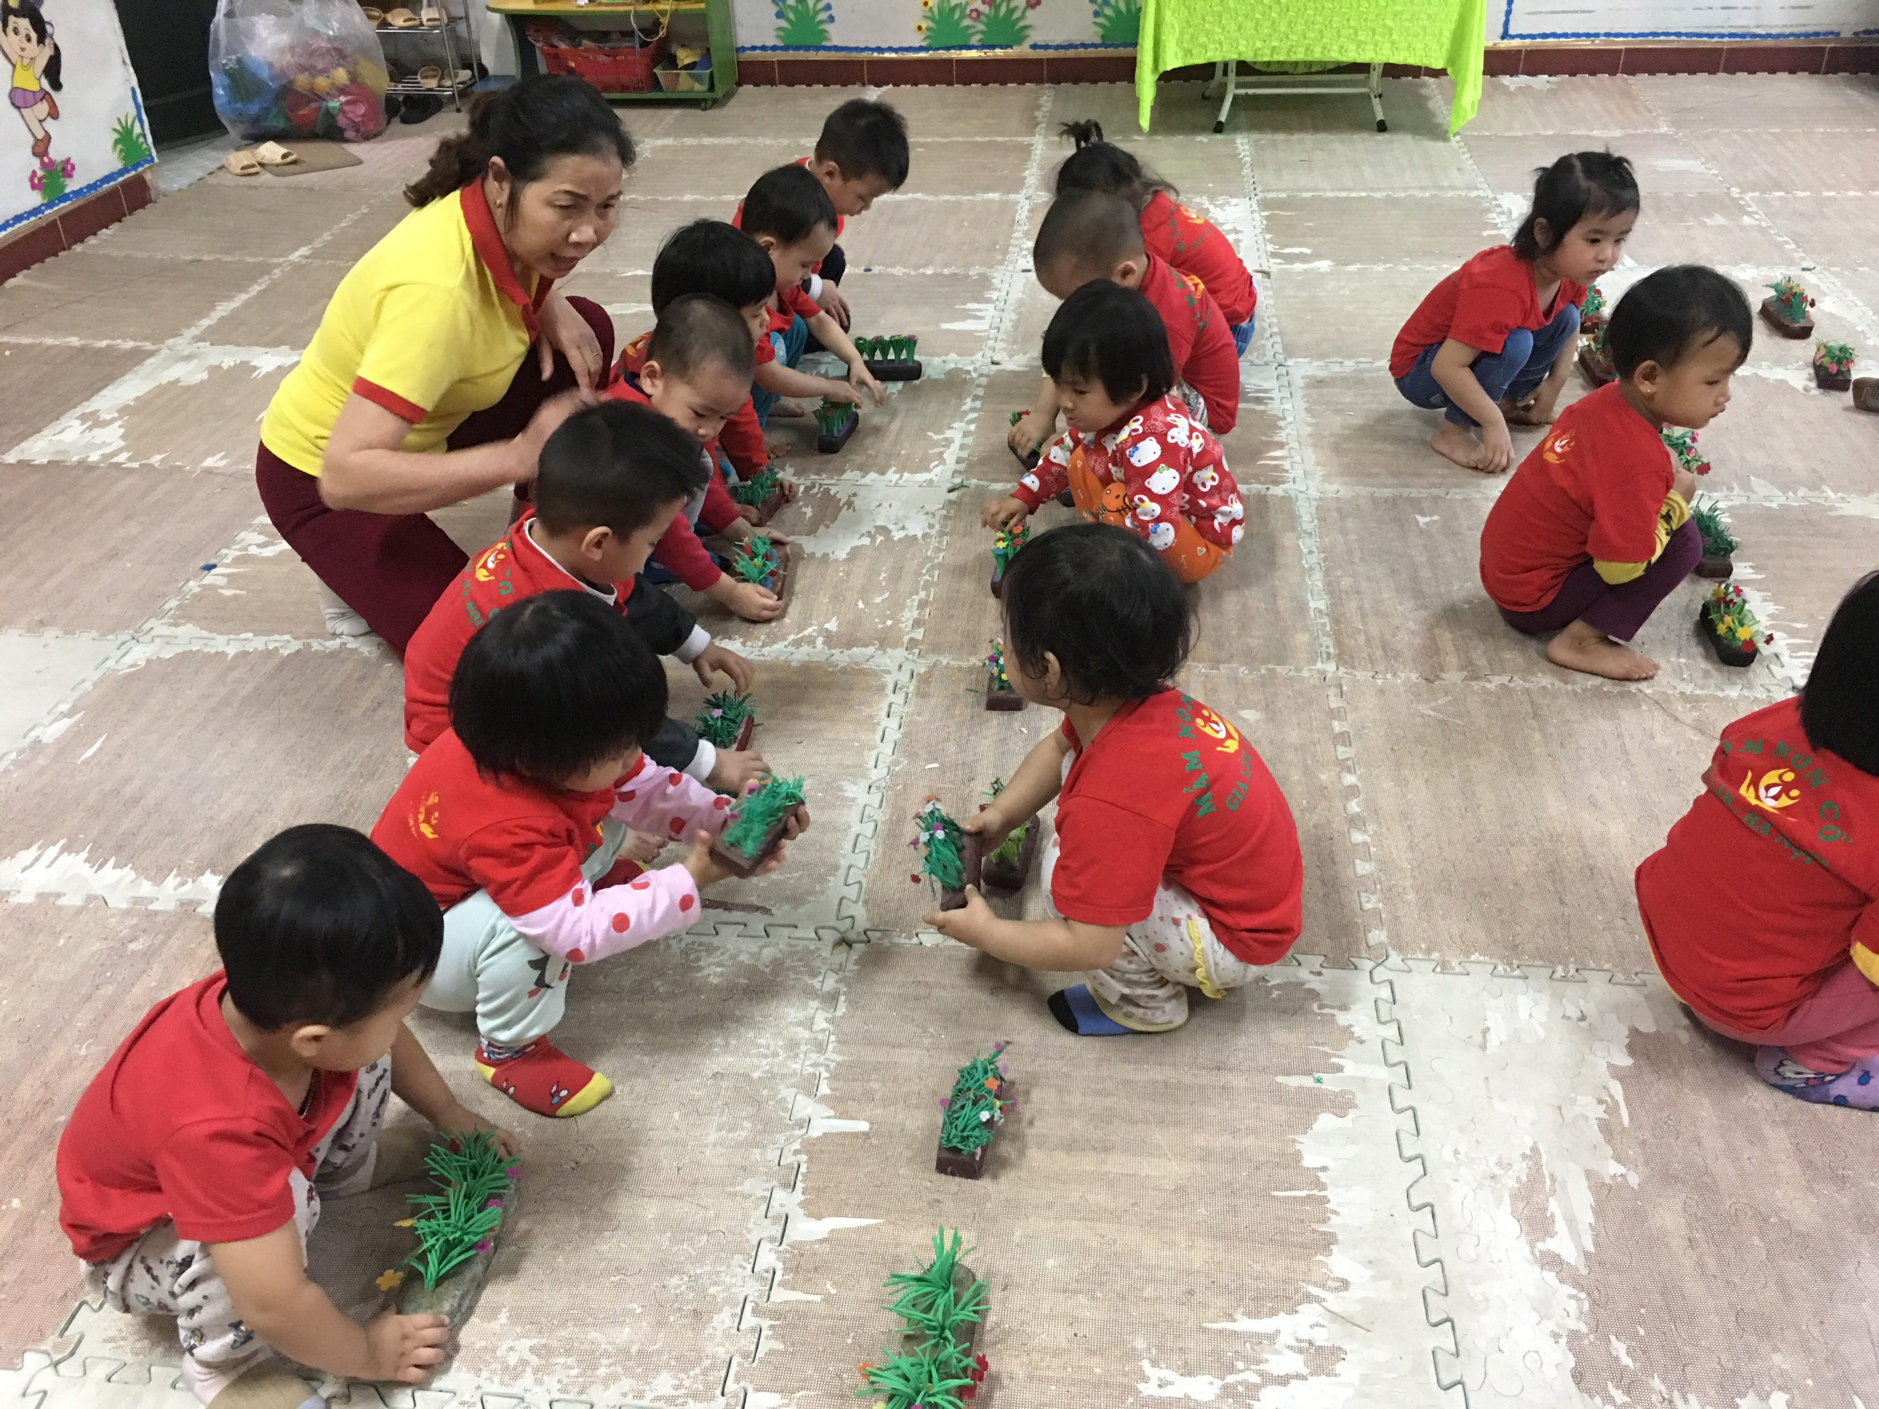

Hình ảnh 5: Các bé lớp D2 đang xếp đường hẹp cùng cô và các bạn.
Ngoài việc tạo cho trẻ một môi trường rộng rãi thì bên cạnh đó tôi thấy việc cho trẻ tự chuẩn bị đồ dùng cũng quan trọng với trẻ vì qua cách thực hiện và quan sát tôi thấy được trẻ rất hào hứng và sôi nổi khi tham gia hoạt động cùng cô và các bạn. Như vậy để tạo một môi trường cho trẻ tham hoạt động vận động là rất cần thiết và quan trọng với trẻ nhà trẻ.

3. Biện pháp 3: Làm và khai thác triệt để đồ dùng đồ chơi để cho trẻ vận động.
Học mà chơi -Chơi mà học rất có ý nghĩa để giáo viên mầm non áp dụng khi dạy học cho trẻ. Để trẻ tham gia các hoạt động hào hứng sôi nổi cần phải có các đồ dùng, đồ chơi rèn luyện kỹ năng vận động và tổ chức các trò chơi vận động cho trẻ. Vì vậy những trò chơi vận động khi được áp dụng vào tiết học có tác dụng rất lớn giúp cho trẻ hào hứng, tích cực tham gia vận động hơn mà không bị nhàm chán. Qua những trò chơi vận động sẽ rèn được cho trẻ tính đoàn kết với bạn, kĩ năng khi chơi, rèn được sự khéo léo, linh hoạt của trẻ.
Với những đồ dùng đồ chơi quen thuộc có ở trong lớp ( bóng, vòng thể dục, cổng chui, gậy thể dục) tôi sẽ cho trẻ chơi những trò chơi liên quan tới những đồ dùng đó để củng cố lại cho trẻ những kiến thức mà trẻ đã được học.
Ví dụ 1: Với những quả bóng.
Ngoài tiết học ra thì vào giờ hoạt động ngoài trời hoặc hoạt động chiều tôi sẽ cho trẻ chơi tự do với bóng để trẻ có thể ôn lại những vận động mà trẻ đã được học (tung, ném, bắt, lăn bóng tự do hoặc với bạn )
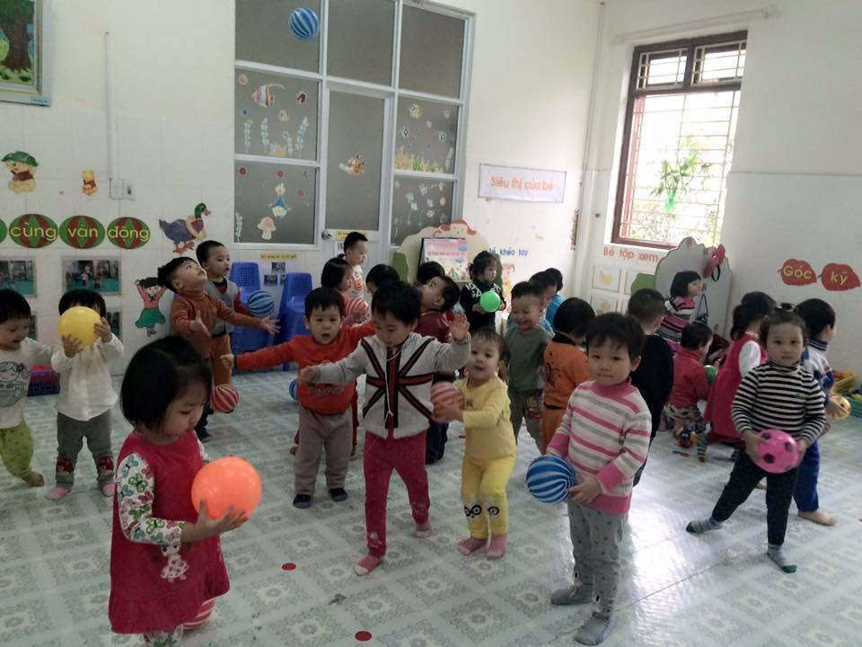

Hình ảnh 6: Các bé lớp D2 đang chơi với bóng.

Ví dụ 2: Với vòng thể dục.
Để áp dụng vào tiết dạy trẻ sẽ được bật nhảy vào vòng ngoài ra cũng chiếc vòng đó trẻ có thể áp dụng vào các trò chơi như giả làm bác lái xe, ô tô và chim sẻ, như vậy trẻ có thể cầm vòng giả làm chiếc vô lăng và làm những động tác lái xe giống bác tài xế.
Ví dụ 3: Với cổng chui.
Với đồ dùng này để áp dụng vào tiết học trẻ sẽ được bò chui qua cổng, ngoài ra ở những tiết hoạt động ngoài trời hay tiết hoạt động chiều thì tôi cho trẻ bò tự do hoặc thi đua nhau bò chui qua cổng xem ai bò khéo léo hơn để không chạm vào cổng qua đó tôi rèn được cho trẻ sự khéo léo, nhanh nhẹn và quan sát tốt.
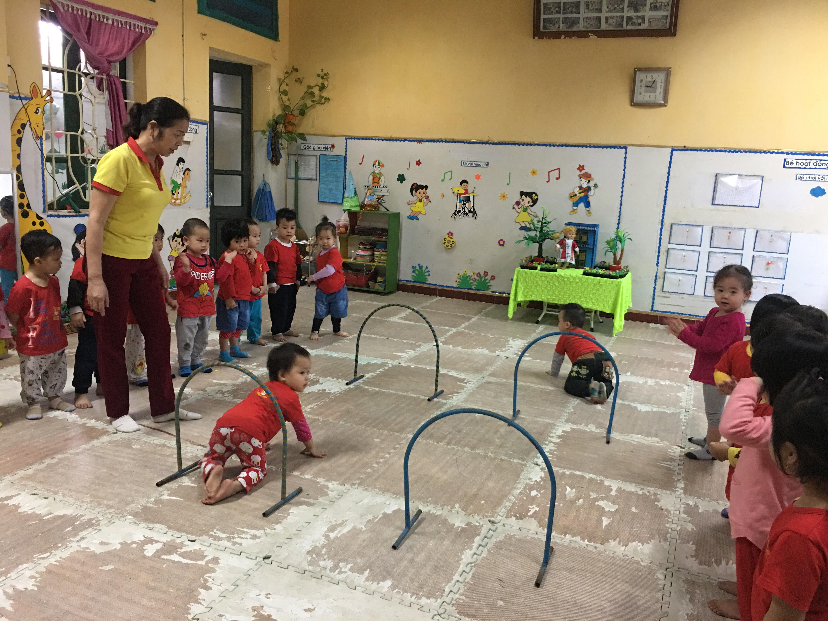

Hình ảnh 7: Các bé lớp D2 đang bò chui qua cổng.

Ngoài những đồ dùng trực quan sẵn có trong lớp học để áp dụng vào việc dạy học như: Bóng, vòng thể dục, cổng chui, gậy thể dục ra thì tôi còn làm thêm những đồ dùng đồ chơi sáng tạo bằng những nguyên vật liệu đã qua sử dụng và không dùng nữa như ( bìa cứng, khăn bông bay,…) để áp dụng vào việc dạy học và cho các cháu chơi.
Với những tấm vải von hoặc những chiếc khăn bông bay cũ tôi sẽ tận dụng và cắt ra thành những hình vuông rồi lấy nến hơ lại các cạnh của khăn để không bị sổ lông sau đó khâu chun cho trẻ đeo vào tay
Với đồ dùng này để thay đổi cho động tác hít thở trẻ có thể chơi được trò chơi những cơn gió lạ, trẻ đeo nơ ở tay giơ tay cao ngang mặt và dùng hơi của mình thổi cho chiếc nơ mình đeo trên tay bay được. Như vậy tất cả trẻ đều có thể làm được động tác hít dưới sự hướng dẫn của cô.
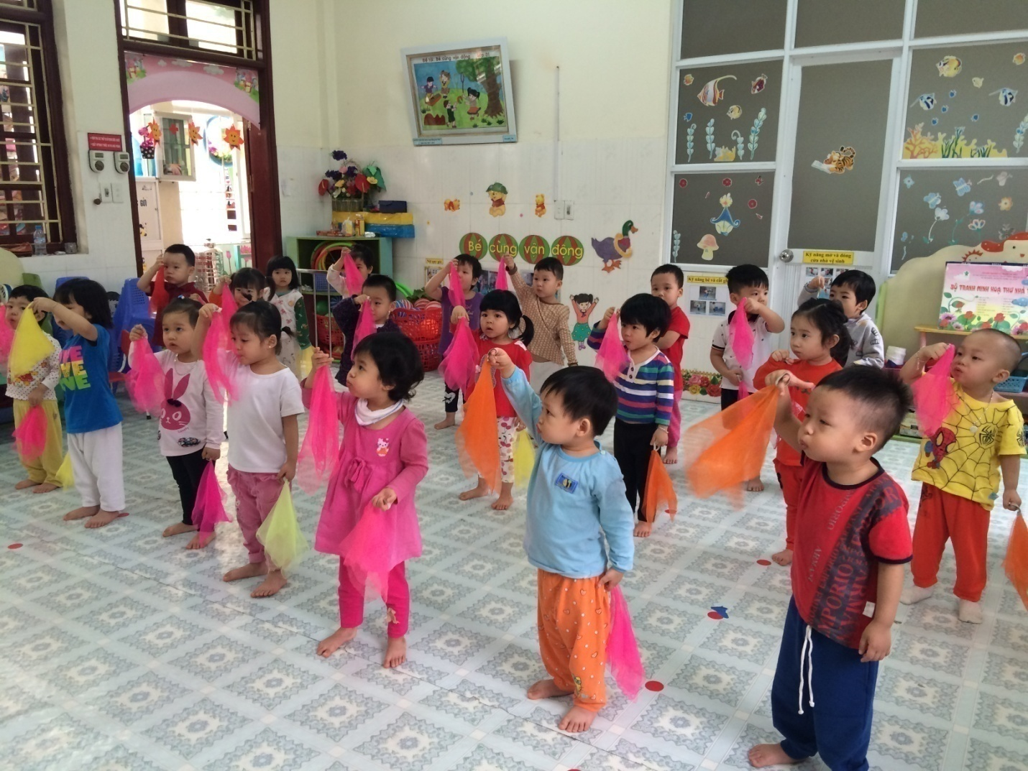

Hình ảnh 8: Các bé lớp D2 đang thổi nơ

Với những đồ đùng đồ chơi tự tạo của nhà trường đã tận dụnglàm ra từ những
( Lốp xe cũ , thùng sơn cũ, bàn cũ...) thì tôi thấy những đồ dùng đồ chơi này cũng rất phù hợp và đảm bảo an toàn để áp dụng vào các tiết dạy học cho trẻ nhà trẻ. Từ đó thông qua các buổi sinh hoạt chuyên môn tôi đã mạnh dạnđưa ra ý kiến của mình với BGH chochúng tôi triển khai những đồ dùng đó đểdạy học cho trẻ nhà trẻ.
Với đồ dùng đồ chơi tự tạo này tôi đã áp dụng được cho trẻ rất nhiều hoạt động như:Cho trẻ bò chui qua lốp xe, bật vào các lốp xe, ném bóng vào đích ngang xa…Tôi thấy với những đồ dùng được trang trí bắt mắt cũng khiến cho trẻ thích thú và tích cực tham gia hoạt động hơn.

Hình ảnh 9 : Các bé lớp D2 đang bò chui qua vòng

+ Với những thùng sơn:
VD 1:Từ những chiếc thùng đã được khoét các dạng hình ( tam giác, vuông, tròn, chữ nhật) trên thân thùng và nắp thùng thì tôi làm thêm những dạng hình trùng khớp với nắp thùng bằng bìa cứng rồi bọc đề can lại cho đẹp và cho trẻ chơi thả hình ở góc hoạt động với đồ vật qua đó tôi cũng rèn luyện được vận động tinh cho cơ tay của trẻ.
Ngoài cổng chui mà lớp đã được trang bị thì tôi còn tận dụng những tấm bìa cũ hoặc những tờ bìa tô ki rồi bồi cứng lại uốn thành một cái hầm chui và trang trí bên ngoài cho giống một cái hang để cho trẻ bò chui qua. Khi bò qua chiếc hầm tự tạo này tôi muốn rèn luyện cho trẻ kỹ năng bò, quan trọng hơn là rèn được cho trẻ sự tự tin mạnh dạn vì khi trẻ bò qua chiếc hầm này ( chiếc hầm hơi tối ).
Với những chiếcghếđó lấy dây dù tết thành một đoạn lưới và lồng vào phần khung đỡ của chân ghế để khi trẻ ném bóng vào lưới thì bóng sẽ không bị rơi ra ngoài. Khi lấy đồ dùng này để áp dụng vào tiết học thì tôi sẽ hạ thấp độ cao để phù hợp với khả năng của trẻ và tôi sẽ áp dụng cho trẻ vào tiết ném trúng đích nằm ngang.
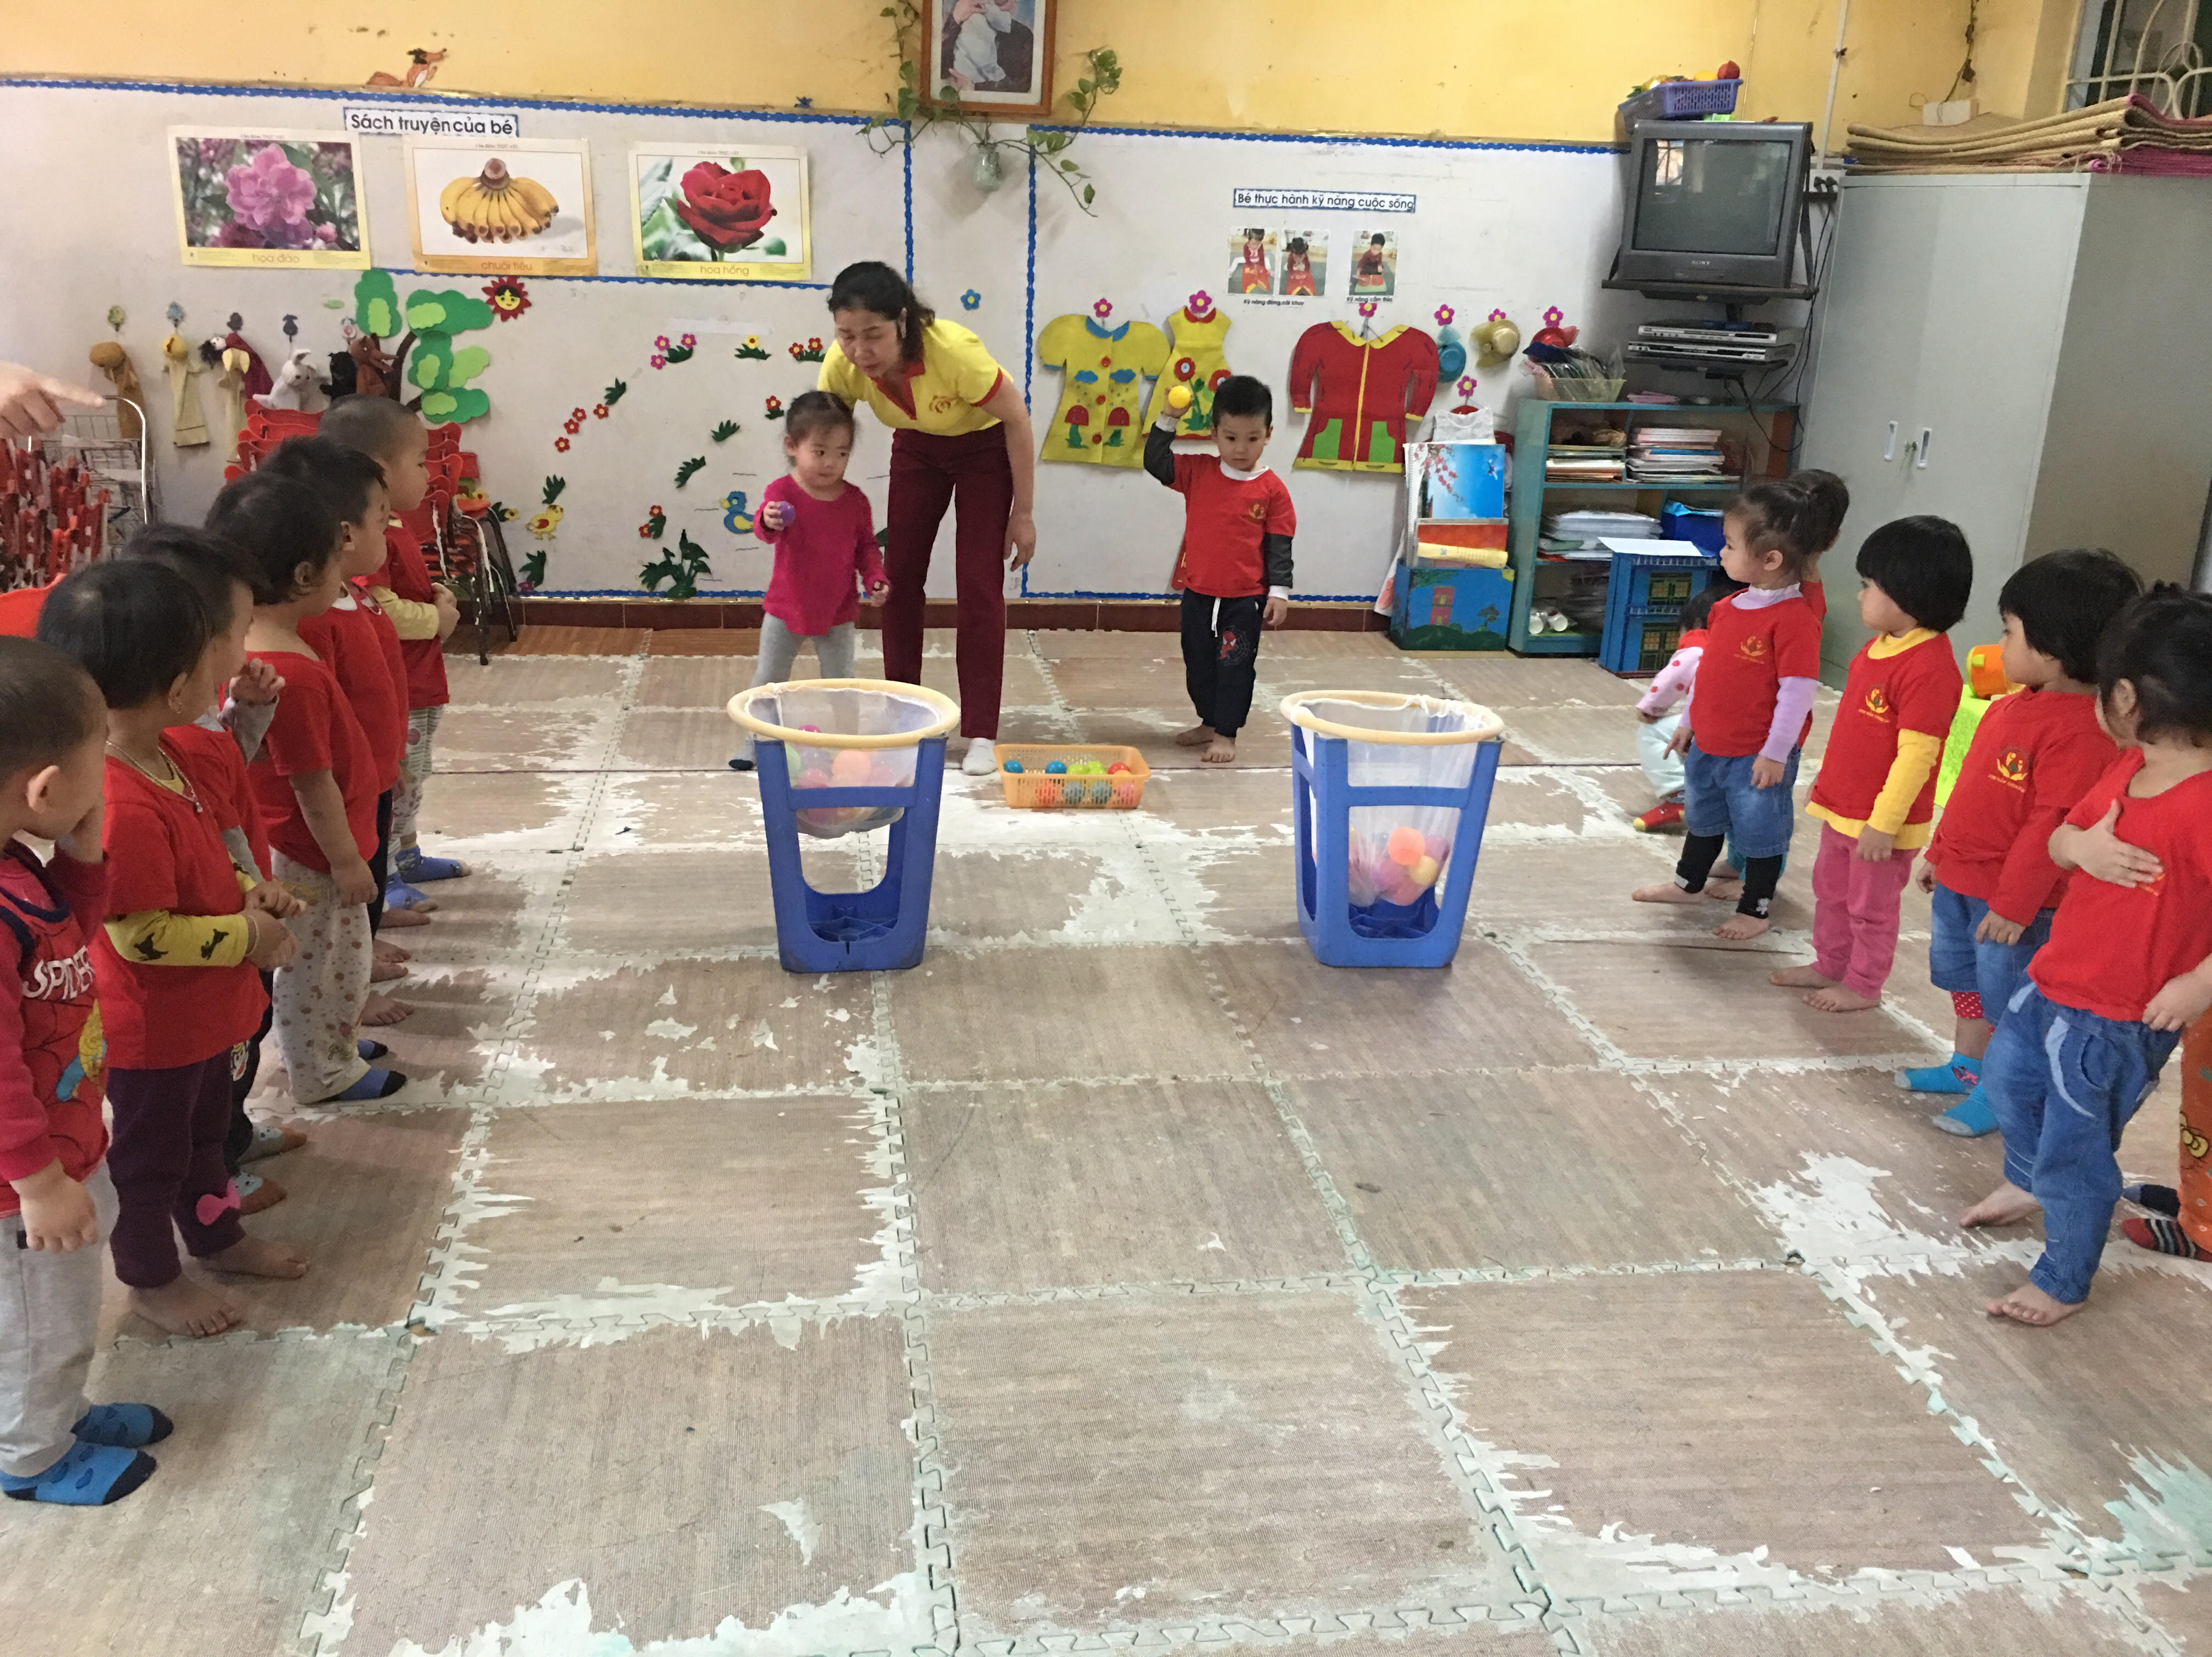

Hình ảnh 10: Các bé lớp D2 đang ném bóng vào đích ngang xa.

4. Biện pháp 4: Tích hợp giáo dục thể chất thông qua các hoạt động khác.
Ngoài những hoạt động vận động trẻ được học theo chương trình thì tôi còn lồng ghép các trò chơi vận động, bài tập vận động vào các hoạt động khác để phát triển được thể chất cho trẻ một cách toàn diện.
+ Tích hợp giáo dục thể chất thông qua giờ đón và trả trẻ.
Giờ đón trẻ: Khi trẻ đến lớp để tích hợp giáo dục thể chất vào giờ đón trẻ thì tôi áp dụng kỹ năng tự phục vụ cho trẻ ngồi vào ghế và tự cởi giầy, dép ->giũ dép xuống thảm -> cất dép lên giá vào đúng kí hiệu của mình như vậy qua đây tôi đã rèn luyện được vận động tinh cho đôi tay của bé.
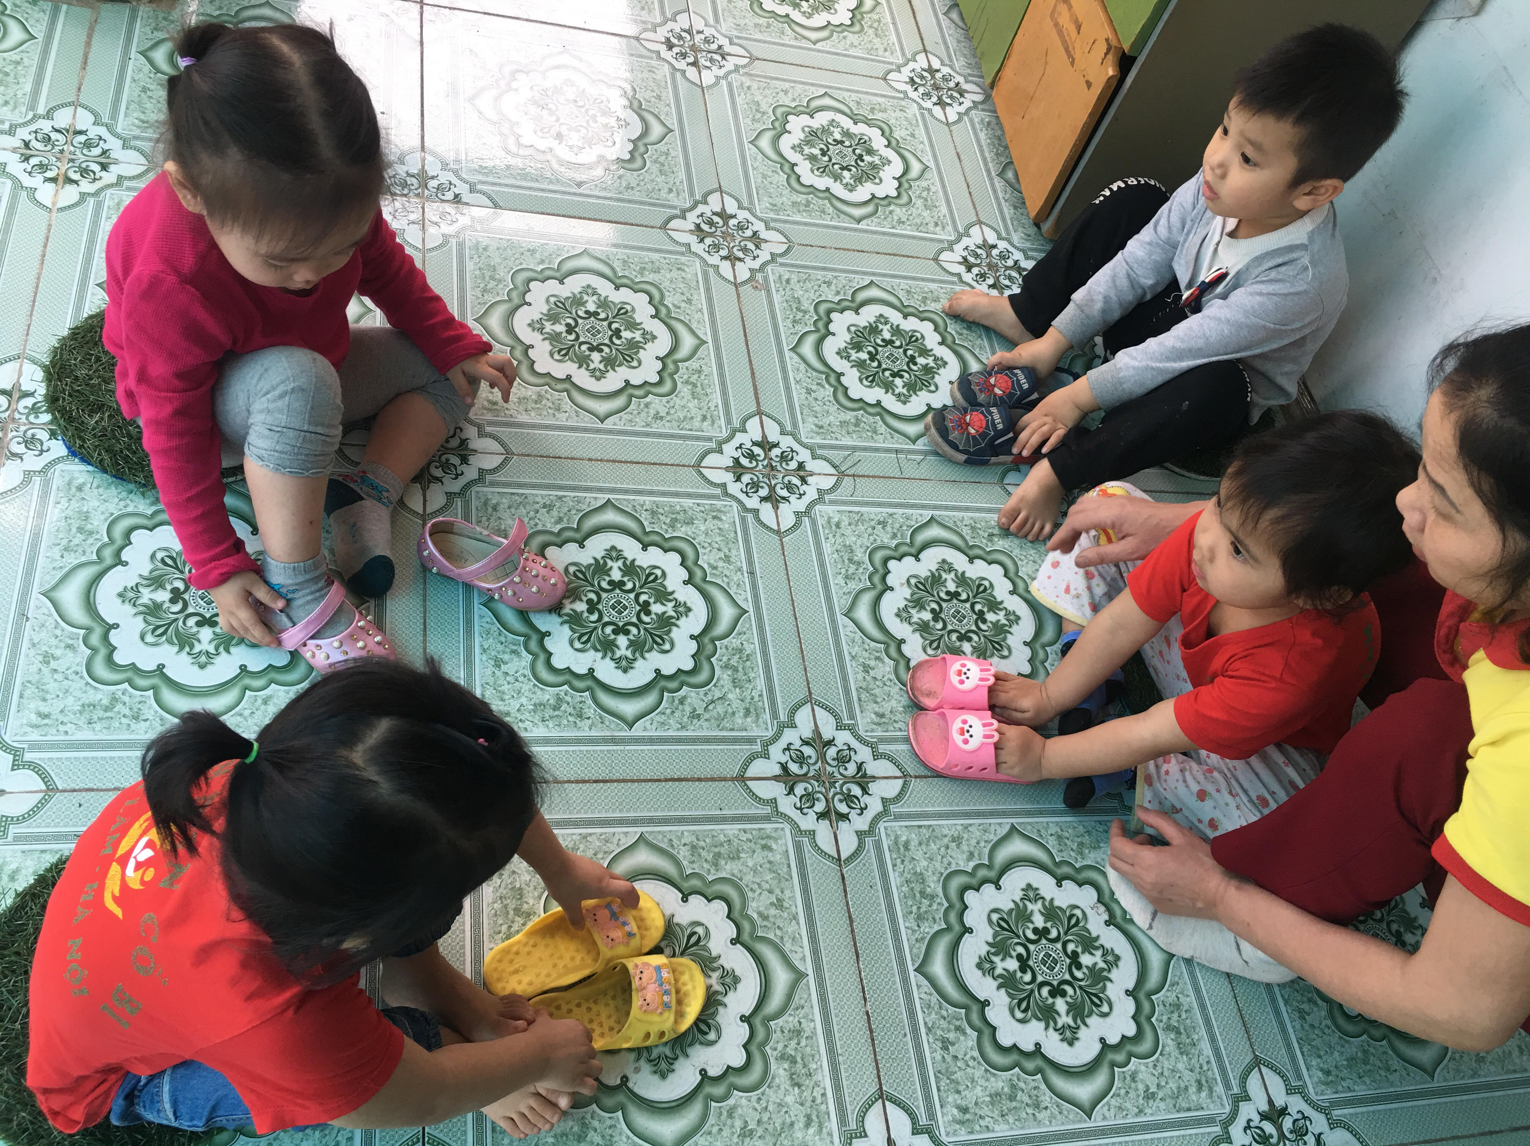

Hình ảnh 11: Bé lớp D2 đang cởi và cất dép

Giờ trả trẻ : Khi tổ chức cho trẻ chơi với các trò chơi vận động nhẹ nhàng để đảm bảo cho trẻ được nghỉ ngơi tích cực như trò chơi: “Nu na nu nống”, “ Tập tầm vông”, “Chi chi chành chành” “ Bọ dừa”….
Trẻ rất hứng thú khi được tham ra chơi trò chơi cùng cô và các bạn.Qua đó giúp cho trẻ có sự tự tin và vui vẻ, thoải mái.
Ngoài việc tổ chức cho trẻ chơi một số trò chơi tôi còn hướng dẫn và rèn trẻ trước khi về phải cất ghế vào đúng nơi quy định -> chào cô -> tự lấy giầy dép đi.
+ Tích hợp giáo dục thể chất thông qua giờ thể dục sáng.
Để hình thành cho trẻ những thói quen vận động cần thiết ngay từ khi còn nhỏ. Hàng ngày vào các buổi sáng tôi đã tổ chức hoạt động thể dục sáng cho trẻ. Với những động tác đơn giản trẻ được tập theo tiếng nhạc góp phần rèn luyện và phát triển cảm giác nhịp điệu, khả năng cảm nhận cái đẹp qua vận động nhanh nhẹn, nhịp nhàng đúng tư thế, sự hứng thú đối với các loại vận động và đối với hoạt động tập thể. Rèn luyện tinh thần tập thể, sự tự tin cho trẻ.
Như chúng ta đã biết, tác dụng của thể dục buổi sáng đối với trẻ em hàng ngày có ý nghĩa to lớn về giáo dục và sức khỏe cho trẻ em, đặc biệt là trẻ ở lứa tuổi nhà trẻ và mẫu giáo. Buổi sáng khi từ nhà đến trường phần lớn là trẻ chưa có thời gian để vận động vì vậy thể dục sáng tại trường sẽ giúp cho trẻ tích lũy được sự sảng khoái, vui vẻ để hoạt động cho cả ngày. Để đạt được kết quả đó thì nhạc thể dục sáng cho trẻ tôi chọn sẽ là những bản nhạc phù hợp với chủ đề có giai điệu vui tươi, nhí nhảnh để kích thích được sự hứng thú của trẻ. Những động tác sẽ được thay đổi minh họa phù hợp theo bài hát và theo chủ đề. Bên cạnh đó những động tác khó có khối lượng vận động lớn chỉ nên lặp lại 2-3 lần ví dụ (như động tác bật nhảy), còn những động tác phát triển chung đối với tay, bụng, chân thì cho trẻ tập 4-5 lần. Chọn động tác và sắp xếp bài tập cho trẻ cần theo một số quy định, động tác phải hấp dẫn, phù hợp đối với trẻ….Khi kết thúc cho trẻ đi nhẹ nhàng giúp hệ hô hấp và cơ thể của trẻ về trạng thái bình thường.
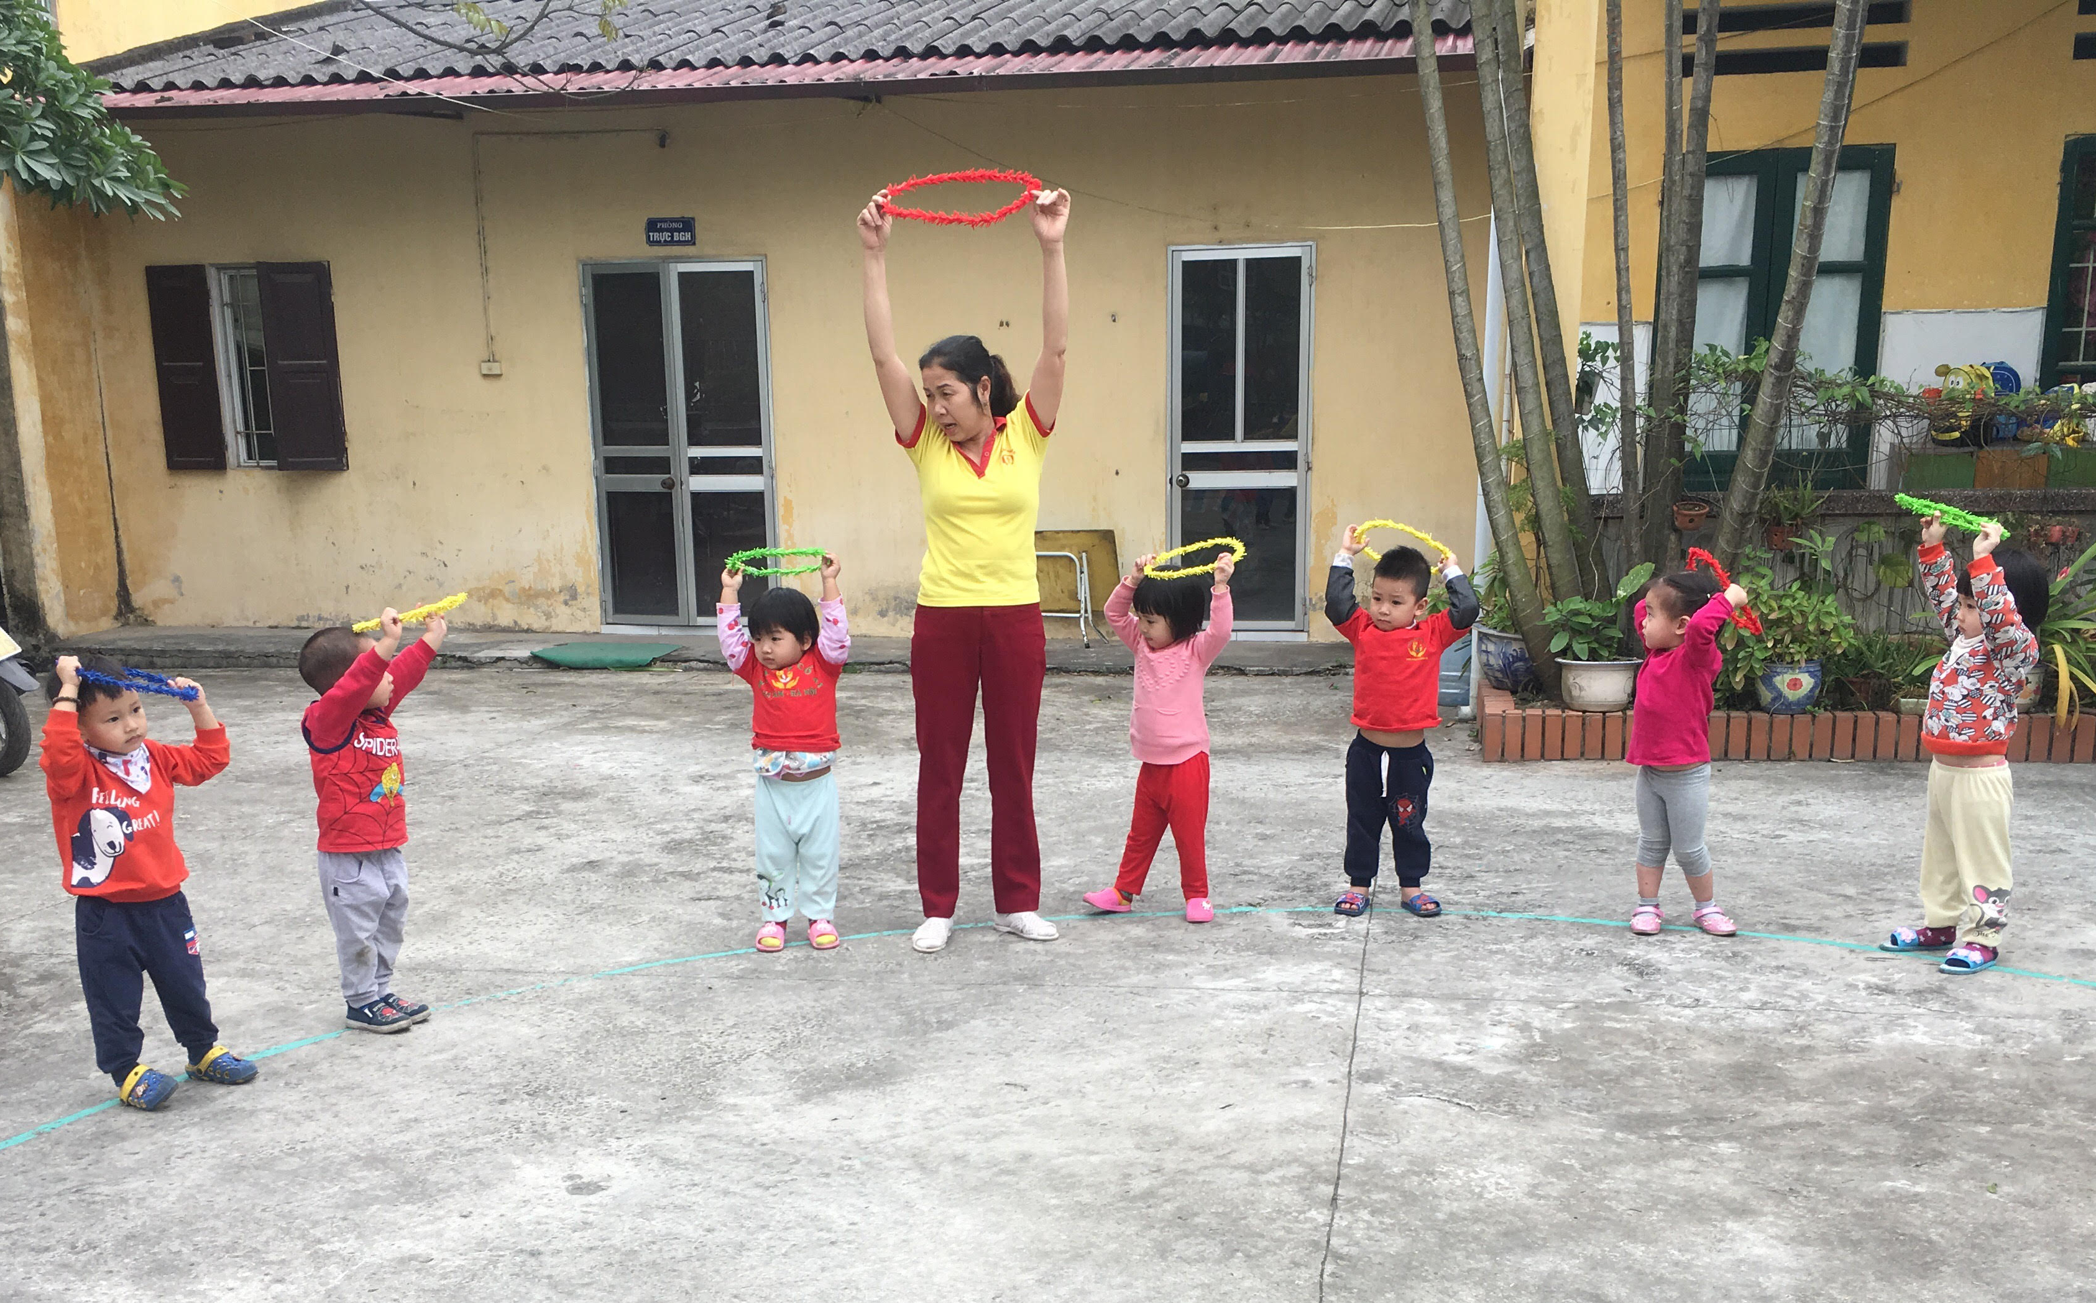
Hình ảnh 12: Các bé lớp D2 đang tập thể dục sáng.

Qua bài tập thể dục sáng giúp cho trẻ tích lũy được sự sảng khoái cả ngày, thúc đẩy sự hình thành tư thế đúng, gây sự hoạt động tích cực của các cơ quan hô hấp, tuần hoàn, các nhóm cơ… giúp trẻ nhanh nhẹn, linh hoạt khi bước vào một ngày mới.
+ Tích hợp giáo dục thể chất thông qua hoạt động ngoài trời.
Tận dụng không gian rộng và thoáng dưới sân trường tôi đã cho trẻ vận động đi bộ cầu thang xuống dưới sân để học và chơi.Với đặc thù bậc cầu thang thấp, dễ đi rất phù hợp với trẻ nhà trẻ khi đi bộ cầu thang.Khi trẻ đi cũng là lúc trẻ đã vận động cho đôi chân của mình được khỏe và dẻo dai hơn. Tôi luôn chú ý, quan sát nhắc nhở trẻ đi chậm dãi, tay bám vào thành vịn cầu thang đi nhẹ nhàng không chen lấn xô đẩy nhau.
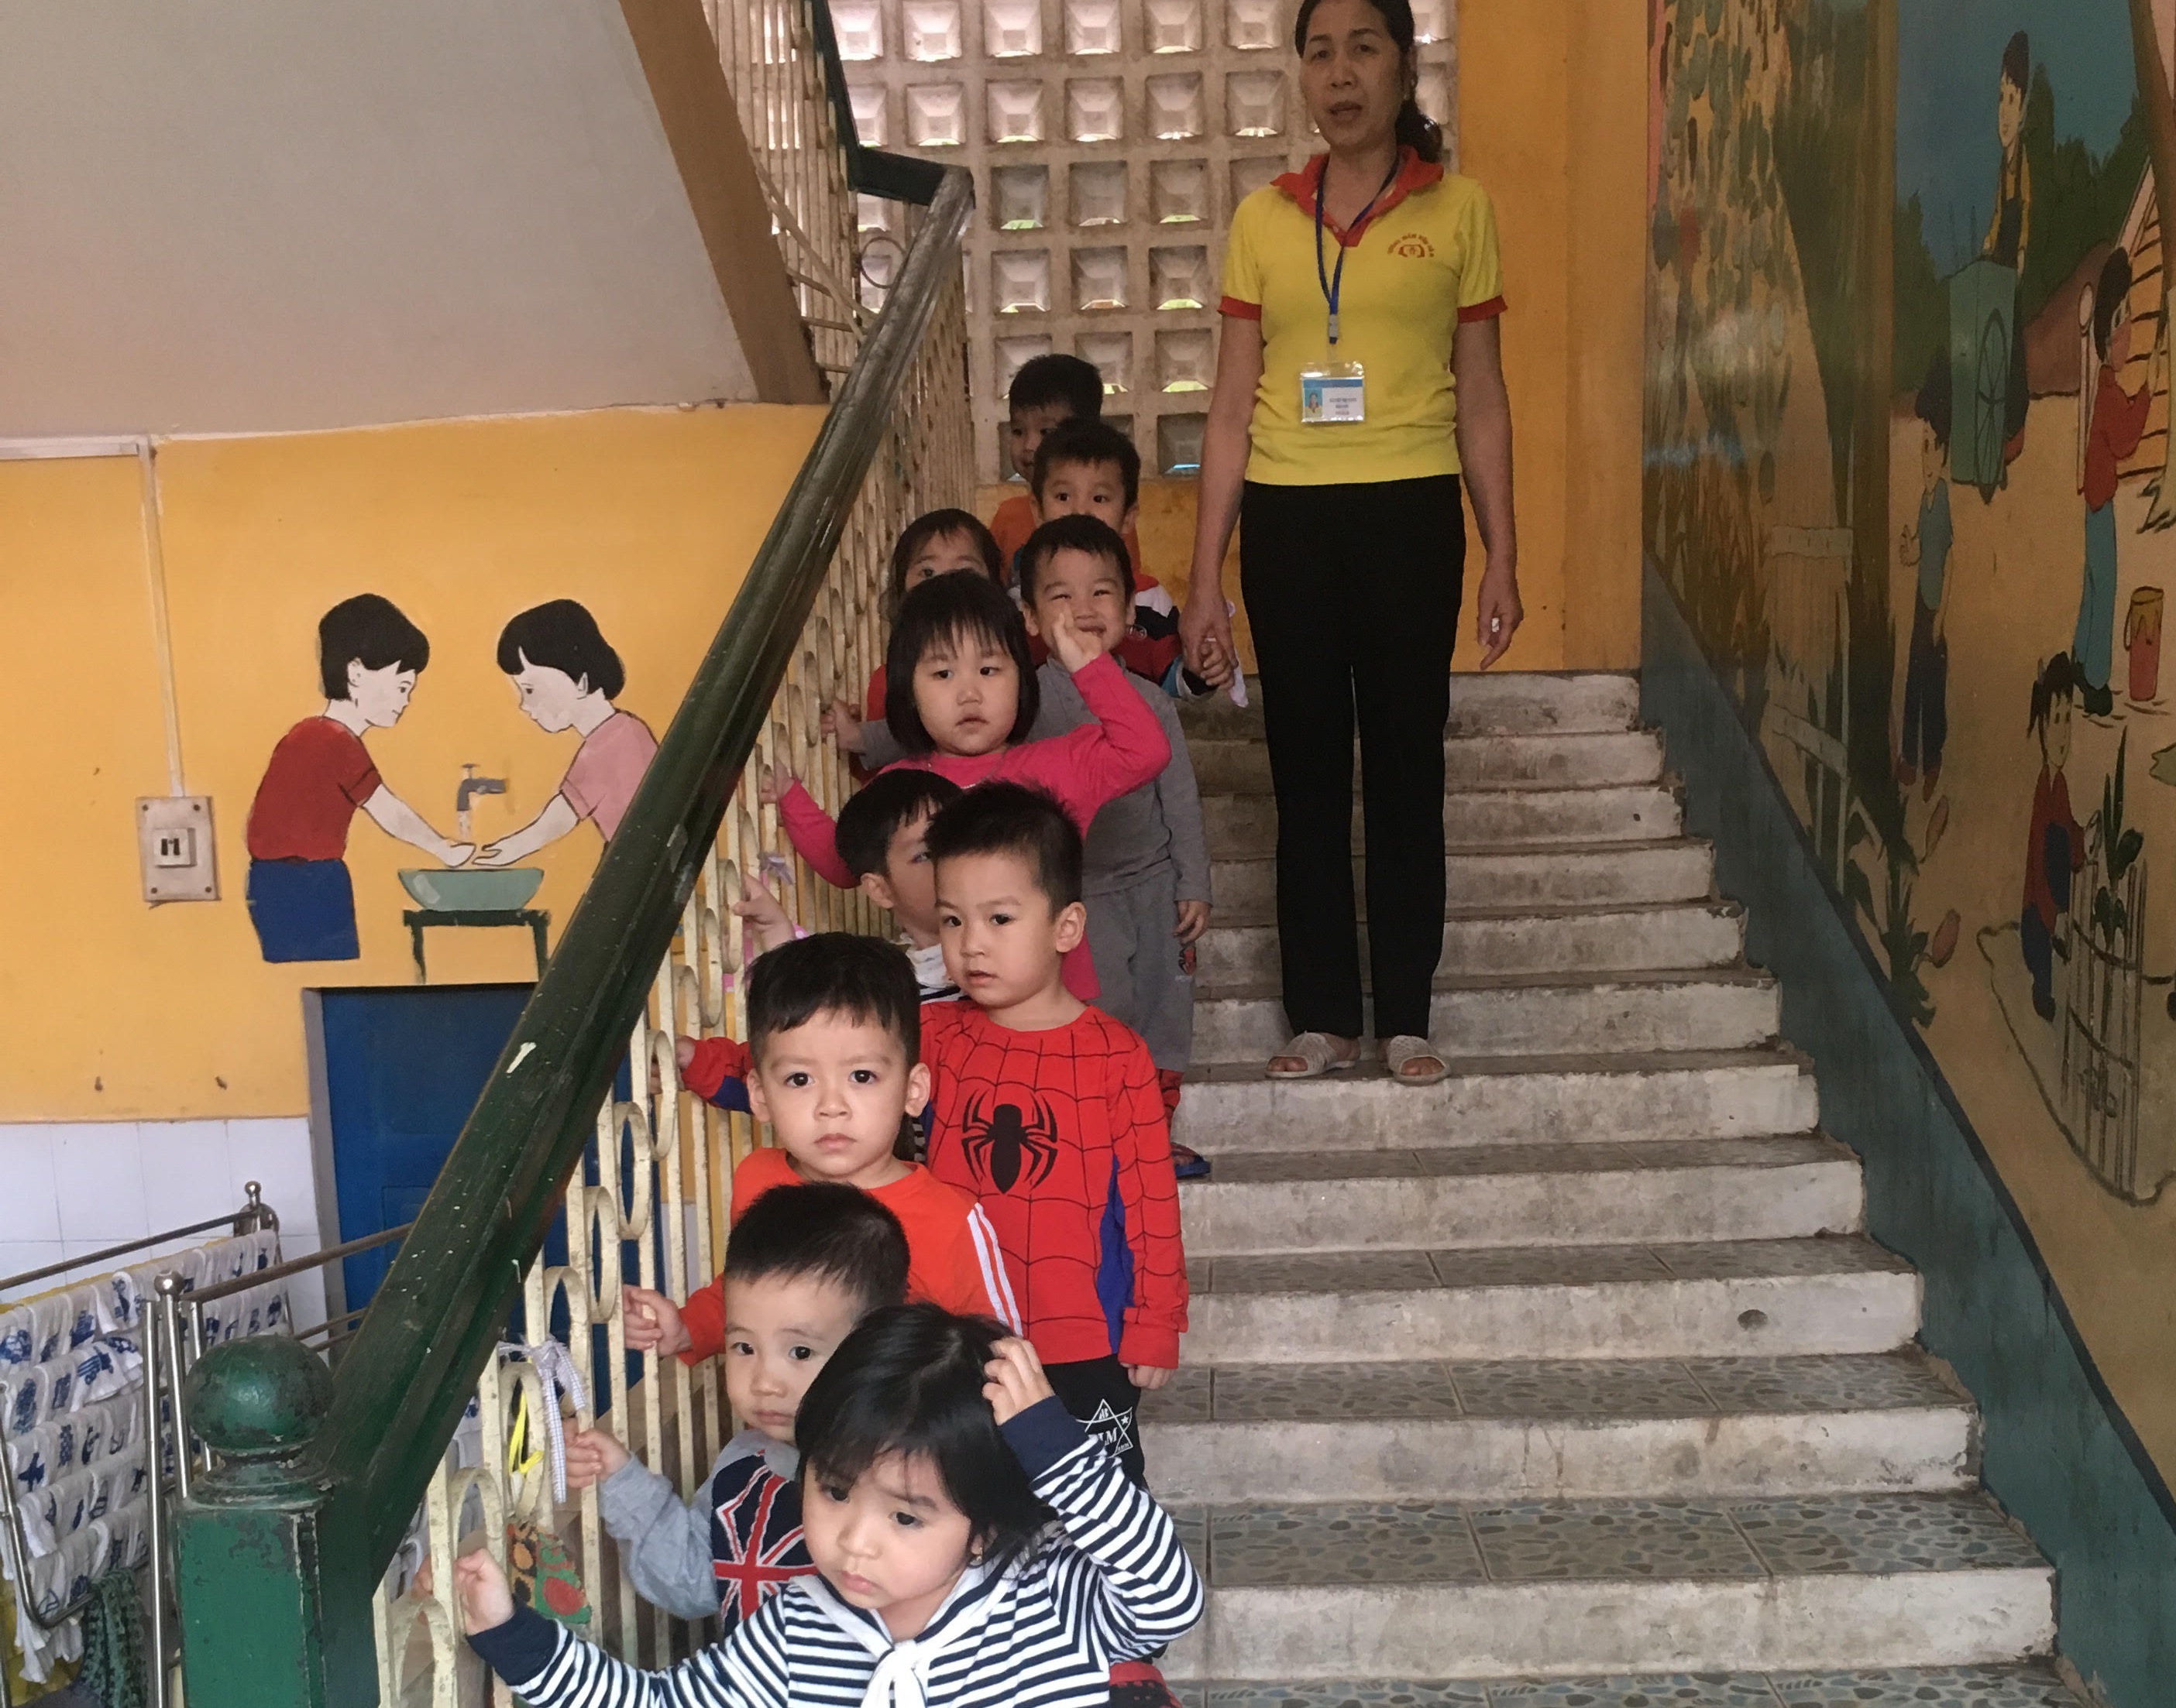
Hình ảnh 13: Các bé lớp D2 đang đi bộ cầu thang.

Xuống dưới sân tôi tổ chức cho trẻ chơi các trò chơi vận động nhằm rèn luyện và phát triển thể lực cho trẻ như trò chơi: “Ô tô và chim sẻ”, “ Trời nắng, trời mưa”, “ Bóng tròn to’’…
- Cho trẻ tham gia vào các trò chơi dân gian nu na nu nống , chi chi chành chành , lộn cầu vồng , thả đỉa ba ba ….
Các trò chơi này tôi tổ chức cho trẻ chơi thường xuyên, tôi luôn động viên tất cả trẻ tham gia vào trò chơi càng đông càng vui khi tất cả cùng nhau tham gia chơi trò chơi cùng bạn chơi sẽ tạo sự gắn bó đoàn kết tạo sự thân thiện giữa các bé với nhau.
Ngoài ra khi cho trẻ chơi theo nhóm dưới sân trường tôi mang bóng xuống cho trẻ chơi trò chơi “ Ném bóng vào rổ” trò chơi này sẽ giúp trẻ phát triển cơ tay và khả năng khéo léo khi thực hiện các vận động.

Hình ảnh 14: Các bé lớp D2 đang chơi trò chơi“Bóng tròn to”.

+ Tích hợp giáo dục thể chất thông qua hoạt động góc:
Với điều kiện nhóm lớp còn chật hẹp nên tôi tổ chức cho trẻ vui chơi các trò chơi trong lớp theo nhóm nhỏ: “Kéo cưa lửa xẻ”, “ Chi chi chành chành”, “Xâu vòng”, “Xếp hình”, “ Cho em ăn”, “ Vận động theo nhạc”, “ Tô màu”, “ Thả hình”….
VD1: Góc HĐVĐV.
Ở góc này thì tôi sẽ tổ chức cho trẻ chơi những trò chơi sau:
- Xâu vòng: Theo từng chủ đề tôi sẽ chuẩn bị đồ dùng cho trẻ như ( xâuhạt vòng, ống hút,hoa, quả, gà, vịt…). Cho trẻ xâu theo ý thích của mình xâu tự do hoặc xâu xen kẽ.
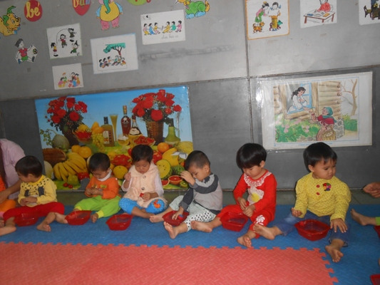

Hình ảnh 15: Các bé lớp D2 đang chơi xâu vòng
- Xếp hình khối:Trẻ có thể xếp theo ý thích của mình như ( xếp nhà, bể bơi, ao cá, đường đi…). Qua đó tôi đã rèn được kỹ năng xếp chồng, xếp cạnh cho trẻ.
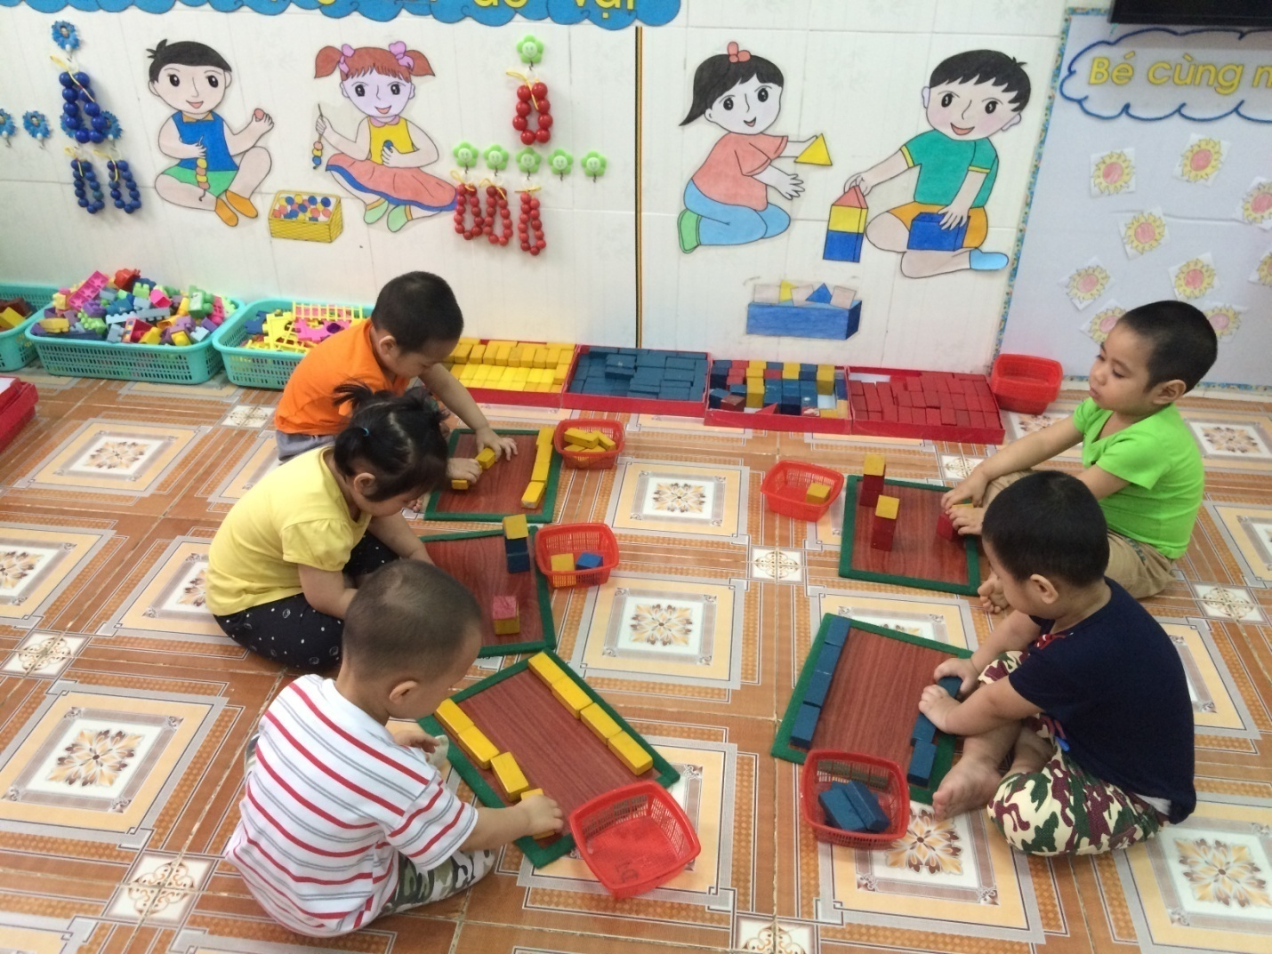

Hình ảnh 16: Các bé lớp D2 đang xếp nhà, xếp đường đi

- Thả hình: Mỗi mộthộp giấy tôi khoét trên nắp và thân hộp ( hình chữ nhật, hình tròn, hình vuông, hình tam giác). Rồi tạo thành hình ô tô thật đẹp cho trẻ thích thú . Trẻ sẽ chọn và lấy những hình tương tự có ở rổ trùng khớp với hình được khoét trên nắp hộp giấy và thả vào thùng.
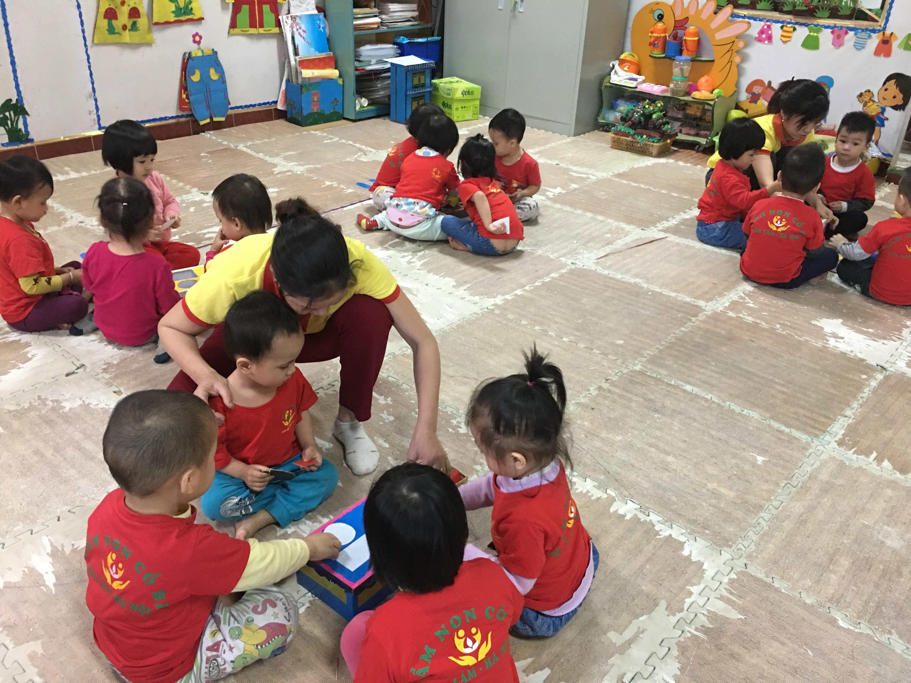

Hình ảnh 17: Các bé lớp D2 đang chơi thả hình.

Qua những trò chơi này trẻ cần phải sử dụng đến đôi tay khéo léo và sự quan sát tốt để chơi vì vậy tôi đã rèn được vận động tinh cho đôi bàn tay của trẻ và giúp trẻ khéo léo hơn trong khi chơi và rèn được khả năng quan sát tốt.
VD2: Góc thao tác vai.
Ở góc này tôi sẽ chọn lựa và chuẩn bị những đồ dùng đồ chơi phù hợp để ở góc này cho trẻ chơi như ( búp bê, quần áo, giường, xoong nồi, bếp ga, bát đũa, rau củ quả…). Trẻ có thể bế em, xúc cho em ăn, nấu ăn, cho em ngủ, tự đóng , cởi cúc áo cho em bé búp bê… những trò chơi này trẻ chủ yếu là dùng đến cơ tay và các đầu ngón tay để hoạt động. Qua những trò chơi này tôi đã rèn được cho trẻ sự khéo léo, linh hoạt và vận động tinh của đôi bàn tay, ngoài ra thông qua những trò chơi này tôi còn giáo dục được trẻ biết yêu thương gia đình và biết chăm sóc người thân bên cạnh mình.

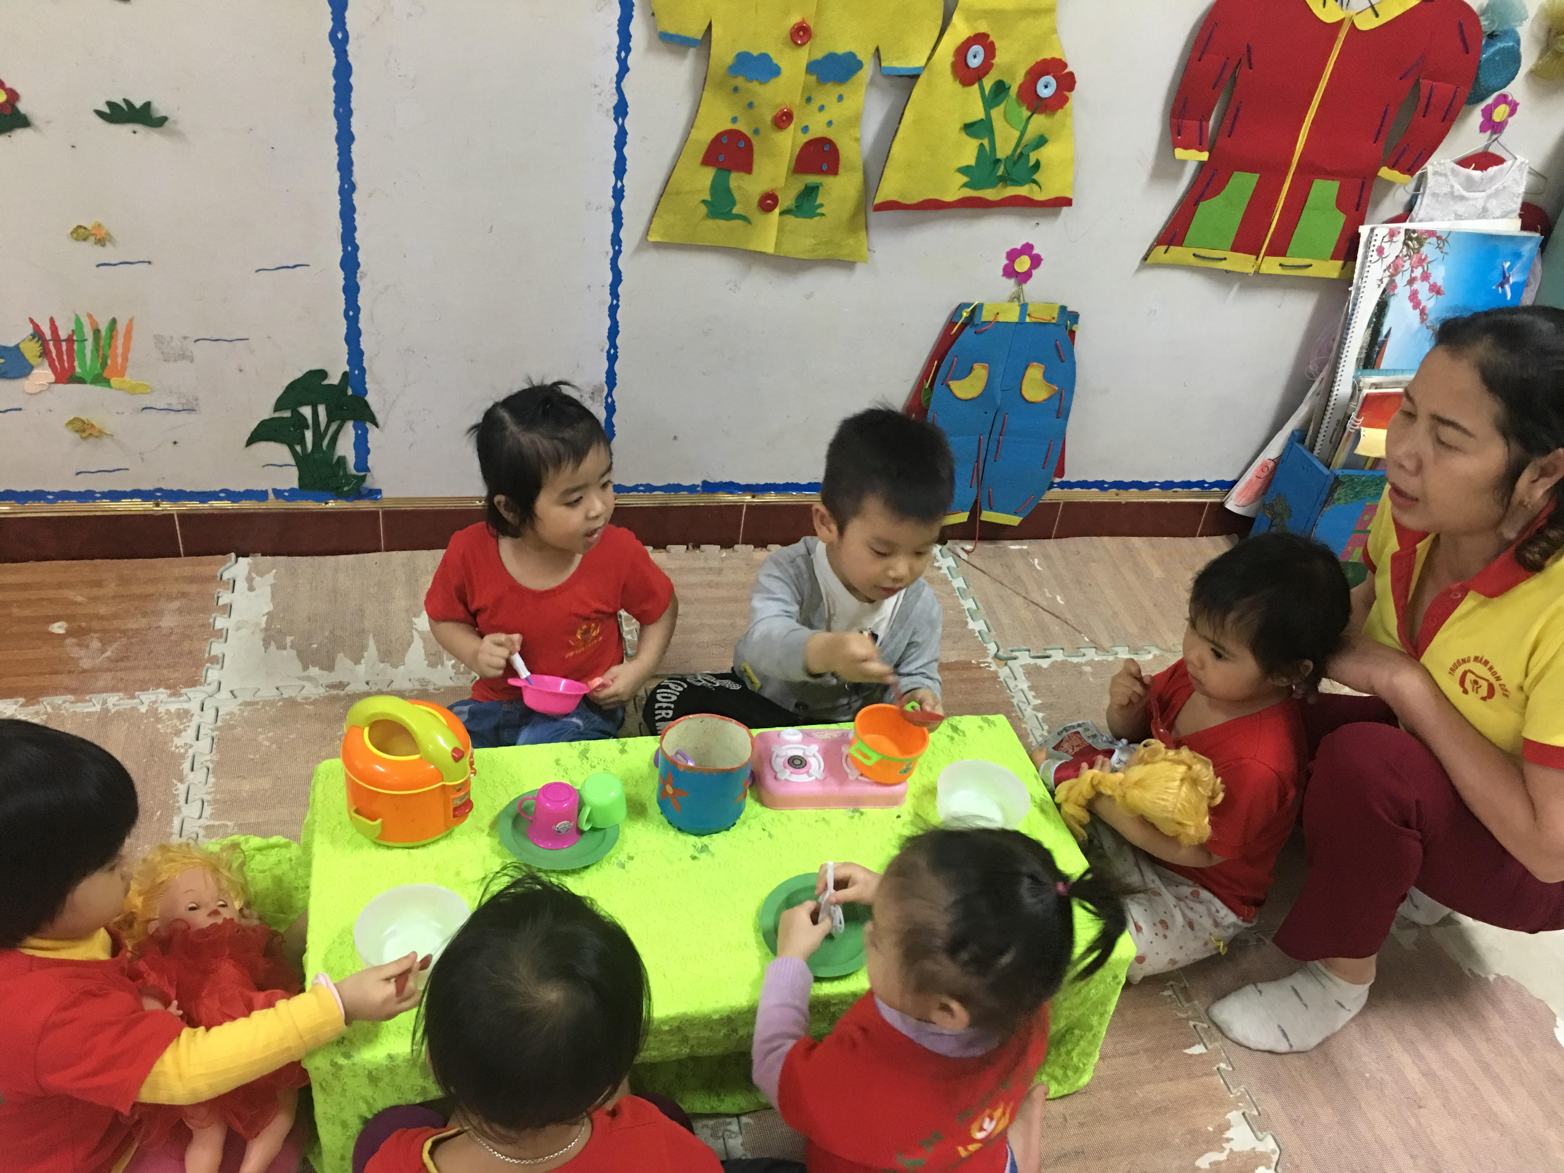

Hình ảnh 18: Các bé lớp D2 đang chơi nấu ăn, xúc cho em ăn.
VD3: Góc vận động.
Với những dụng cụ âm nhạc có sẵn và tự làm thì ở góc này tôi cho trẻ biểu diễn âm nhạc với những dụng cụ như ( trống, đàn, xắc xô, micro, phách tre…). Với những dụng cụ đó trẻ được đánh trống, gẩy đàn, vỗ xắc xô, gõ phách tre…tất cả những hoạt động đó đều bổ trợ vận động tinh cho đôi tay của trẻ.
Qua đó tôi thấy trẻ được vận động một cách thoải mái, sôi nổi, đạt hiệu quả và cách chơi của trẻ với dụng cụ âm nhạc cũng được thuần thục và khéo léo hơn.
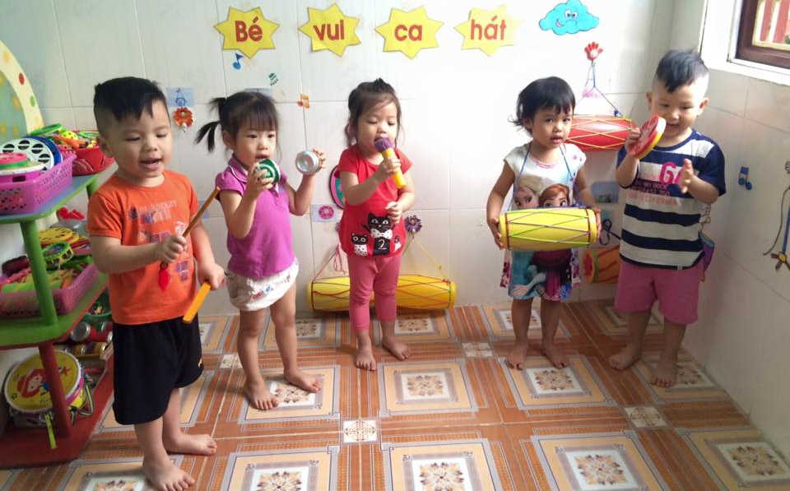

Hình ảnh 19: Các bé lớp D2 đang biểu diễn âm nhạc.
Ở góc vận độnglà góc chủ đạo giúp trẻ phát triển thể chất tôi đã sắp xếp một góc chơi rộng rãi để cho trẻ tự do
vận động và tại góc chơi này tôi chuẩn bị rất nhiều các đồ dùng phục vụ cho trẻ chơi như: Thú nhún, cầu trượt, bóng, vòng… Qua đó trẻ được thoải mái vận động theo ý thích của mình.
+ Tích hợp giáo dục thể chất thông qua các tiết học (chủ yếu diễn ra trong lớp)
Với tiết nhận biết tập nói, văn học, hoạt động với đồ vật khi lựa chọn trò chơi cần đáp ứng tiêu chí sau:
+ Nhằm phát triển nhận thức, phát triển ngôn ngữ cho trẻ.
+ Cung cấp cho trẻ kỹ năng chơi theo nhóm, kỹ năng sử dụng đồ dùng đồ chơi.
+ Rèn luyện trí nhớ và khả năng tư duy cho trẻ.
VD 1: Giờ hoạt động nhận biết tập nói: Sau khi cô cho trẻ nhận biết gọi tên, nhận biết đặc điểm nổi bật của quả chuối. Thì đến phần trò chơi củng cố cô sẽ cho trẻ chơi trò chơi “Thi xem ai nhanh” Trong rổ có ba loại quả khi cô nói tìm cho cô quả chuối thì trẻ tìm quả chuối rồi giơ lên theo yêu cầu của cô và nói to
“ Quả chuối ạ”. Qua trò chơi này thì trẻ được sử dụng những ngón tay và cơ tay để vận động lấy lô tô và cầm giơ lên cho cô qua đó tôi đã rèn được cho trẻ vận động tinh của tay trẻ.
Hay trò chơi “ Đưa quả về đúng rổ”. Trong rổ của mỗi trẻ tôi chuẩn bị một lô tô quả chuối và một lô tô quả táo. Khi tôi yêu cầu trẻ chọn lô tô quả chuối trẻ chọn và giơ lên sau đó tôi yêu cầu trẻ mang lô tô để vào đúng rổ đựng quả chuối, tương tự với lô tô quả táo khi tôi yêu cầu chọn quả táo thì trẻ chọn và mang về rổ đựng quả táo ( Trò chơi này tôi cho trẻ vừa đi vừa hát).Với các trò chơi này có thể áp dụng với nhiều chủ đề khác tùy vào nội dung của trò và chủ đề mà cô có cách đặt tên khác nhau. Nhưng vẫn mang một mục đích chính nhằm củng cố ôn luyện kiến thức và kỹ năng vận động cho trẻ
VD 2: Giờ văn học: Để tránh tình trạng trẻ bị nhàm chán mệt mỏi khi ngồi nghe c kể chuyện tôi luôn tổ chức đan xen những trò chơi vận động để nhằm thay đổi trạng thái giữa động và tĩnh cho trẻ. Từ nội dung câu chuyện tôi chuyển sang trò chơi một cách nhẹ nhàng để trẻ thông qua “ Chơi mà học, học mà chơi”. Trong câu chuyện “ Quả trứng” để củng cố câu chuyện tôi cho trẻ chơi trò chơi “ đi trong đường hẹp mang trứng về chuồng” Tôi nói với trẻ vịt mẹ muốn nhờ các bé lớp D2 đi khéo léo trong đường hẹp mang trứng về chuồng giúp cho vịt mẹ. Qua đó tôi thấy trẻ rất thích thú và hăng hái tích cực tham gia vào hoạt động.
VD3: Với giờ học vận động theo nhạc trẻ biết sử dụng động tác cơ bản để tạo ra những hình ảnh đẹp của bài hát.

Như vậy với cách sắp xếp các trò chơi phù hợp theo từng chủ điểm, thời điểm. Trẻ lớp tôi hứng thú hơn rất nhiều mỗi khi được vận động, trẻ được vận động một cách thoải mái không gò bó.Đồng thời việc thường xuyên được tham gia vào các trò chơi, nhận thức và thể lực của các trẻ trong lớp tôi được nâng cao rõ rệt.Trẻ nhanh nhẹn, năng động, tự tin và hồn nhiên trong giao tiếp với mọi người, tính tự lập của trẻ được nâng cao rõ rệt. Trẻ trong lớp tôi thêm gắn bó với nhau, nâng cao tinh thần đoàn kết và ý thức tập thể của trẻ.

5. Biện pháp 5: Phối kết hợp với phụ huynh.
Thể lực của trẻ không chỉ được rèn luyện ở trường là đủ mà trẻ phải được rèn luyện ở mọi lúc, mọi nơi. Do đó cần phải có sự phối kết hợp chặt chẽ giữa gia đình và nhà trường để cùng nâng cao thể lực cho trẻ. Công tác phối kết hợp với phụ huynh đóng vai trò rất quan trọng trong công tác chăm sóc giáo dục trẻ tại trường nên chúng tôi đặc biệt quan tâm làm tốt công tác tuyên truyền và phối kết hợp với phụ huynh thông qua các hình thức sau:
Ngay từ đầu năm học, dưới sự chỉ đạo nhà trường tôi đã tổ chức họp phụ huynh, thông qua nhiệm vụ trọng tâm trong năm học và đề ra phương hướng để nâng cao chất lượng chăm sóc và giáo dục trẻ trong nhà trường.Trong buổi họp phụ huynh tôi đã thông báo những trẻ bị suy dinh dưỡng, thấp còi, béo phì để phụ huynh biết.Vấn đề này đã được đưa ra trước cuộc họp, đã được phụ huynh đặc biệt quan tâm và thảo luận sôi nổi.Tôi đã cùng các bậc phụ huynh thảo luận với nhau để tìm ra phương pháp hiệu quả để gia đình và nhà trường cùng kết hợp với nhau để chăm sóc giáo dục trẻ.
Trong các giờ đón trả trẻ, bản thân tôi luôn trao đổi với phụ huynh về sự phát triển thể chất của trẻ cũng như các vấn đề phát triển khác về tình cảm, trí tuệ, ngôn ngữ… của trẻ là rất cần thiết.Ở nhà cũng như ở trường tôivà các bậc phụ huynhluôn phối kết hợp với nhau động viên,khích lệ trẻ ăn ngon miệng và ăn hết khẩu phần của mình để đảm bảo đầy đủ các chất dinh dưỡng, thường xuyên vận động tập thể dục để cơ thể khỏe mạnh và phát triển một cách tốt nhất.

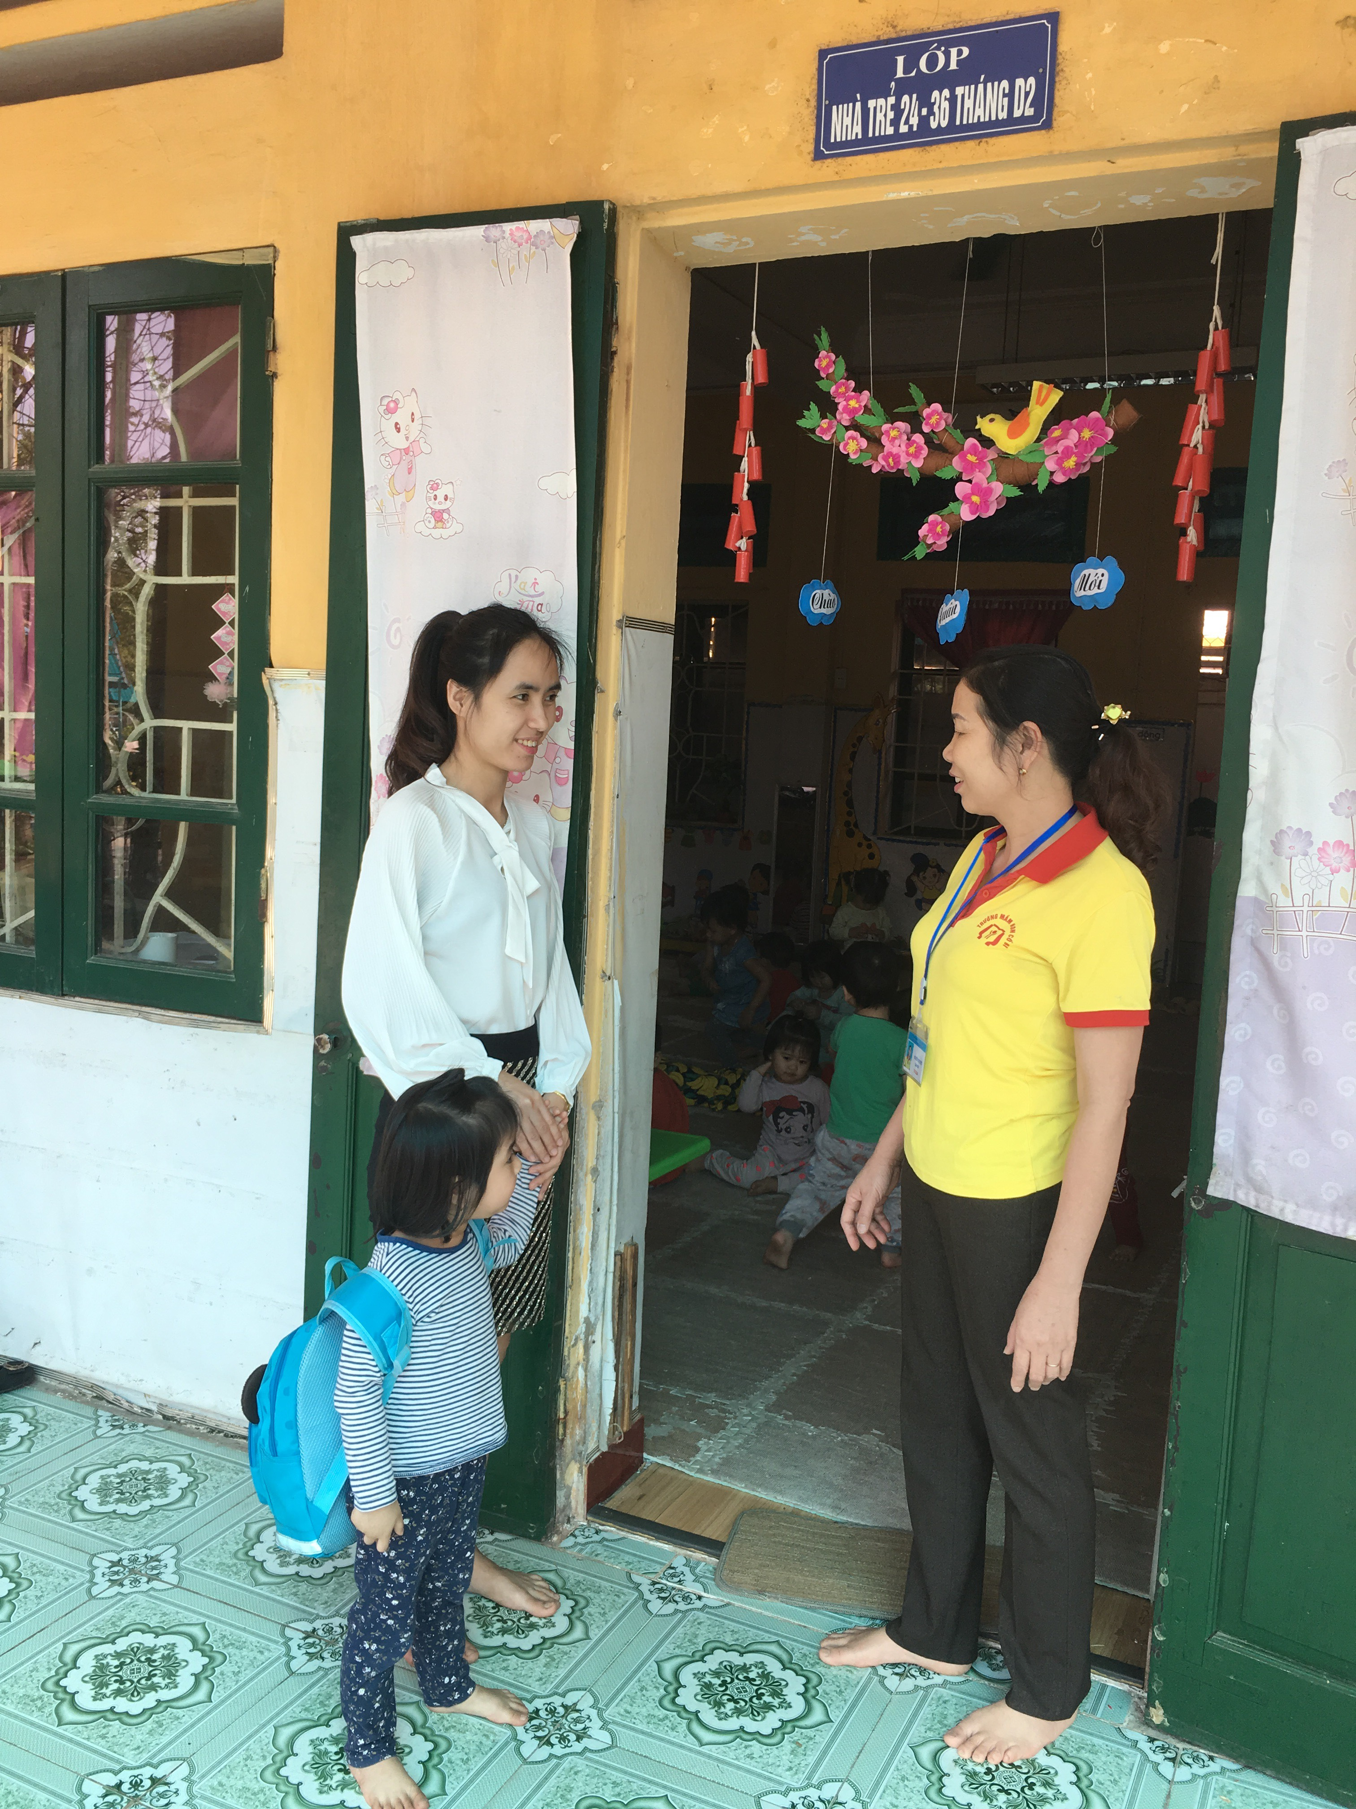

Hình ảnh 20: Giáo viên đang trao đổi với phụ huynh
Luôn trao đổi với phụ huynh trú trọng vào cách rèn cho trẻ kỹ năng tự phục vụ: Động viên trẻ đi học tự vận động đi bộ cầu thang, cho trẻ tự ngồi vào ghế và cởi giầy dép, giũ đất cát vào thảm và cất giầy dép lên giá. Cô giáo và phụ huynh nên đứng quan sát động viên trẻ làm và chỉ giúp trẻ khi trẻ cần tới sự giúp đỡ.
Thông báo tới phụ huynh số cân đo của trẻ tại bảng tuyên truyền.
Với những phụ huynh không có thời gian quan tâm tới việc chăm sóc, rèn luyện thể lực cho trẻ thì tôi tìm nhiều hình thức để trao đổi như: Trao đổi qua ông bà, gọi điện thoại, in những bài đăng nổi bật viết về tầm quan trọng của việc phát triển thể lực cho trẻ nhỏ rồi gửi về nhà cho phụ huynh đọc.
Ngoài ra tôi còn vận động phụ huynh cùng sưu tầm, đóng góp nguyên vật liệu và cùng làm đồ dùng, đồ chơi phục vụ cho việc rèn luyện thể lực của trẻ đạt kết quả.
Các cô giáo ở lớp đã tạo được niềm tin với phụ huynh, phụ huynh rất tin tưởng khi đưa con tới lớp. Tôi cũng đã làm tốt công tác tuyên truyền tới từng phụ huynh về vấn đề nâng cao chất lượng thể lực cho trẻ. Phụ huynh đã nhiệt tình ủng hộ các nguyên vật liệu để làm đồ dùng, đồ chơi phục vụ cho hoạt động chơi và học tập của trẻ tại trường.

III. KẾT QUẢ THỰC HIỆN SO SÁNH ĐỐI CHỨNG

1. Về phía giáo viên
Bản thân tôi nắm chắc các phương pháp rèn luyện thể lực cho trẻ, nhận thức được tầm quan trọng của việc rèn thể lực cho trẻ nên việc rèn thể lực cho trẻ được thực hiện thường xuyên, liên tục, đạt hiệu quả cao, tôi thấy mình thêm tự tin và sáng tạo trong khi tổ chức các trò chơi vận động cho trẻ .
Qua các đợt thanh tra, kiểm tra định kỳ, đột xuất và qua kiểm tra thi đua cuối năm học của trường, lớp được xếp loại Tốt.

2. Về phía học sinh
Qua một thời gian tôi kiên trì thực hiện, đưa các trò chơi vào các hoạt động để giúp trẻ phát triển thể lực, đến nay những trẻ nhút nhát đã mạnh dạn hơn, hứng thú hơn và có kỹ năng vận động tốt hơn rất nhiều so với đầu năm.
Trẻ được củng cố, rèn luyện các kỹ năng vận động, phát triển vận động cơ bản ( bò, đi, bật, ném …) hoặc vận động tinh ( ngón tay, bàn tay…)
Trẻ có khả năng phản ứng nhanh, đúng theo tín hiệu. Đồng thời giáo dục trẻ ý thức tổ chức, biết hợp tác cùng bạn khi tham gia các hoạt động.
Trẻ hứng thú vừa học vừa chơi và phát triển được các tố chất thể lực: Nhanh, mạnh, bền, khéo.
3. Bảng so sánh có đối chứng.
STT | Nội dung | Đầu năm |  | Cuối năm |  | Tăng
 |  | Số trẻ  đạt | Tỉ lệ  % | Số trẻ  đạt | Tỉ lệ  % | Số trẻ  đạt | Tỉ lệ  %
1 | Trẻ mạnh dạn, tự tin. | 13 | 43 | 28 | 93 | 15 | 50
2 | Trẻ tích cực tham gia vận động | 10 | 33 | 27 | 90 | 17 | 57
3 | Trẻ có kỹ năng chơi và sử dụng đồ dùng, đồ chơi vận động | 08 | 27 | 25 | 83,3 | 17 | 57
4 | Trẻ có kỹ năng vận động | 08 | 27 | 25 | 83,3 | 17 | 57

4.. Về phía phụ huynh :Các bậc phụ huynh đã quan tâm tìm đến hoạt động của con tại trường, yên tâm tin tưởng các cô khi gửi con đến lớp, phấn khởi khi thấy con em mình có thể lực và sức khỏe tốt

PHẦN III: KẾT LUẬN VÀ KIẾN NGHỊ

1. Kết luận:
Khi tôi thực hiện đề tài “Một số biện pháp giáo dục trẻ tuổi tích cực tham gia hoạt động vận động lứa tuổi 24-36 tháng ” trong quá trình đó tôi thấy trẻ của lớp tôi mạnh dạn, tự tin, hòa đồng với bạn bè hơn. Đặc biệt là trẻ rất hứng thú tích cực tham gia vận động hơn nữa trẻ có kỹ năng sử dụng đồ dùng và chơi với đồ dùng đồ chơi một cách thuần thục hơn.

2. Bài học kinh nghiệm.
Sau khi thực hiện đề tài này với những kết quả đạt được, tôi rút ra bài học kinh nghiệm sau:
- Là một giáo viên mầm non điều đầu tiên là yêu nghề, mến trẻ, gần gũi với trẻ, luôn.
- Ngay từ đầu năm học tập chung tất cả các giáo viên trong tổ khối. Lựa chọn các đề tài trong năm học phù hợp . Hấp dẫn hứng thú với trẻ trong độ tuổi nhà trẻ.
- Tạo môi trường thoáng đãng rộng rãi an toàn và chuẩn bị đồ dùng đồ chơi đầy đủ hấp dẫn , đẹp mắt nhất là cho trẻ cùng cô chuẩn bị đồ dùng đồ chơi cho trẻ hoạt động.Thường xuyên cho trẻ chơi các trò chơi vận động, để phát triển thể lực cho trẻ nhỏ.
- Khi cho trẻ chơi cần tìm hiểu kỹ nội dung cũng như cách chơi, luật chơi để từ đó chuẩn bị những yếu tố cần thiết cho trẻ khi tham gia chơi.
- Giáo viên cần tạo cho trẻ những cảm xúc tích cực, bảo đảm sự sảng khoái, trạng thái vui tươi.
- Làm tốt công tác tuyên truyền, vận động phụ huynh đóng góp nguyên vật liệu, luôn phối hợp cùng giáo viên để chăm sóc giáo dục trẻ có thể lực tốt từ đó giúp cho sự phát triển toàn diện sau này của trẻ.
- Những người lớn xung quanh nhất là các cô giáo, các bậc phụ huynh, các anh chị ở gia đình phải thật sự chú ý rèn luyện cho trẻ thói quen vệ sinh cá nhân, vệ sinh cộng đồng vì nó có ý nghĩa rất lớn đối với sức khỏe trẻ.
- Tổ chức cho trẻ tham gia vận động mọi lúc mọi nơi.

3. Ý kiến đề xuất:
- Ban giám hiệu bồi dưỡng thêm cho giáo viên về kiến thức chăm sóc giáo dục trẻ trong qua trình phát triển thể chất và có những biện pháp hữu hiệu để giáo viên thực hiện được tốt hơn
- Bổ xung thêm một số tài liệu về giáo dục thể chất.
Hà Nội, ngày 14 tháng 03 năm 2018

